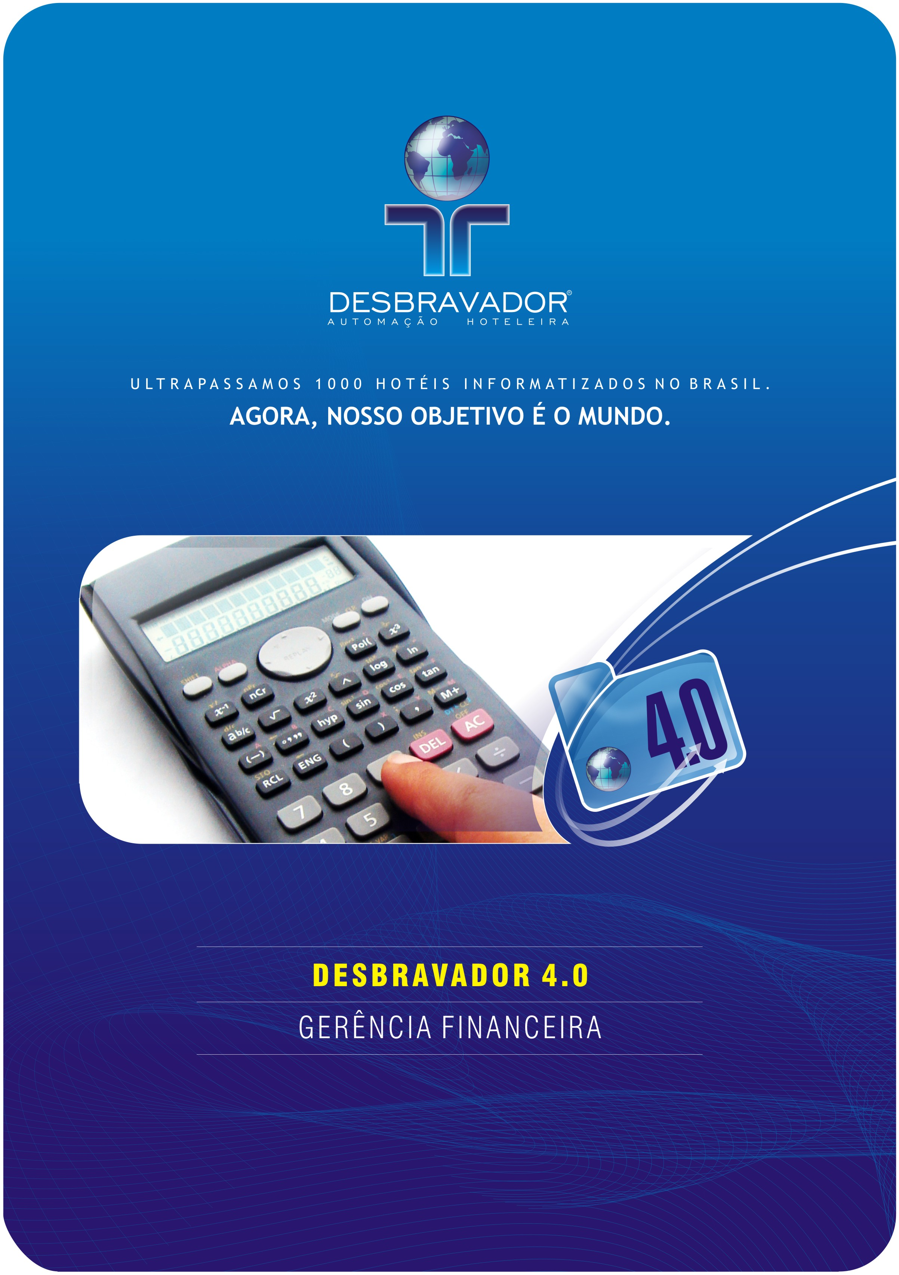

Sumário

1. Cadastros 6
1.1. Atividades de clientes 6
1.2. Cadastro de clientes 7
1.3. Cadastro de Fornecedores 19
1.4. Cadastro de Cartões de Crédito 25
1.5. Cadastro de Contas Correntes 27
1.6. Históricos Bancários 33
1.7. Instruções de Boletos 34
1.8. Tipos de Documentos 34
1.9. Gerações AUTOMÁTICAS (descrever) 36
1.10. Transferências de movimentações automáticas 41
1.11. Receitas de Tributos (descrever) 43
1.12. Tipos de pagamentos 43
1.13. Setores 44
1.14. CRD 44
1.15. Moedas 45
1.16. Cotação de Moedas 46
1.17. Cadastro de Grupo de Usuários 47
1.18. Cadastro de Funcionários 49
1.19. Logoff 52
1.20. Fechar 52
2. Contas a Receber 53
2.1. Duplicatas a receber 53
2.2. Criar parcelamento a receber 56
2.3. Gerar duplicata a receber 58
2.4. CNAB 63
2.5. Conta corrente cliente 65
2.6. Extratos 66
2.1.6 Duplicatas a receber por cliente / vencimento 66
2.2.6 Duplicatas recebidas por cliente 67
2.3.6 Duplicatas a receber por período 68
2.4.6 Duplicatas recebidas por período 68
2.7. Relatórios 69
2.1.7 Situações por cliente no período 69
2.2.7 Situações por vencimento / emissão 69
2.3.7 Totalização por cliente 69
2.4.7 Resumo por cartão de crédito 69
2.5.7 Recebimentos por contas 69
2.6.7 Duplicatas com CNAB 69
2.7.7 Duplicatas por tipo de cobrança 70
2.8.7 Duplicatas por tipo de documento 70
2.9.7 Duplicatas lançadas pela emissão 70
2.10.7 Limite de crédito 70
2.11.7 Duplicatas faturadas 70
2.12.7 Duplicatas para cobrança 71
2.13.7 Faturamento do cliente 71
2.14.7 CNAB – Arquivo Retorno 71
2.15.7 Livro de Duplicatas 71
2.16.7 Imprimir / reimprimir boletos / duplicatas 71
2.8. Carta de duplicatas 71
3. Contas a Pagar 72
3.1. Duplicatas a pagar 72
3.2. Pagamento em lote 79
3.3. Criar parcelamento a pagar 80
3.4. CNAB 82
3.1.4 Arquivo de remessa 83
3.2.4 Arquivo de Retorno 83
3.3.4 Arquivo de Retorno (Transferência/Doc) 83
3.5. Recibo de pagamento 84
3.6. Conta Corrente Fornecedor 84
3.7. Extratos 85
3.1.7 Duplicatas a pagar por fornecedor / vencimento 85
3.2.7 Duplicatas pagas por fornecedor 85
3.3.7 Duplicatas a pagar por período 85
3.4.7 Duplicatas pagas por período 85
3.8. Relatórios 85
3.1.8 Situações por fornecedor no período 86
3.2.8 Situações por vencimento / emissão 86
3.3.8 Totalização por fornecedor 86
3.4.8 Pagamentos por contas 86
3.5.8 Duplicatas por tipo de documento 87
3.6.8 Duplicatas lançadas pela emissão 87
3.7.8 Ordem de Pagamento 87
3.8.8 Reimpressão de Slip (Ver) 87
3.9.8 Nota Fiscal / CRD 87
3.10.8 Livro de Duplicatas 88
3.11.8 CNAB – Arquivo Retorno 88
3.12.8 CNAB – Arquivo Retorno (transferência) 88
3.9. Aviso de crédito 88
4. Contas Correntes 88
4.1. Lançar movimento 89
4.2. Transferência 90
4.1.2 Entre contas 90
4.2.2 Entre empresas 91
4.3. Alterar lançamento em conta corrente 92
4.4. Transferir valores entre CRD’s 93
4.5. Conciliar lançamento 93
4.6. Conciliação OFX/OFC 93
4.7. Layout CNAB 94
4.1.7 94
4.8. Previsões de movimentações por CRD 94
4.1.8 Custo por Pax 94
4.2.8 Lançar previsões 94
4.3.8 Relatório previsto x lançado 95
4.9. Relatórios 95
4.1.9 Duplicatas por CRD 95
4.2.9 Participação de CRD 95
4.3.9 Movimentação por CRD 95
4.4.9 Previsão de recebimentos x pagamentos 96
4.10. Extrato de conta corrente 96
4.11. Movimento de caixa 96
4.12. Resumo de contas correntes 97
4.13. Grupo de fluxo de caixa 97
4.14. Fluxo de caixa 97
4.15. Fechar movimento financeiro 98
4.16. Layout Boleto 98
5. Cheques 99
5.1. Liberar número de cheques 99
5.2. Lançar cheque 99
5.3. Cancelar cheque 101
5.4. Imprimir cheque 101
5.5. Reimprimir cheque 102
5.6. Relatório de cheques 102
5.7. Relatório demonstrativo de cheques 103
5.8. Cheques recebidos 104
5.9. Retorna cheque cancelado para livre 106
6. Ferramentas 106
6.1. Configurações: 107
6.2. Geral 107
6.1.2 Acréscimos / Deduções 112
6.2.2 Impostos: 112

Cadastros
O menu Cadastros contém as opções de entrada de informações necessárias para o funcionamento do módulo Financeiro. É de suma importância que sejam cadastrados corretamente para que o sistema funcione da forma esperada pelo hotel.

Atividades de clientes
Esse cadastro conterá as atividades que as empresas clientes do hotel exercem. A informação de atividade no cadastro de empresa não é obrigatória, porém a utilização desse cadastro possibilita a emissão de relatórios e etiquetas, selecionando-se as empresas pelas atividades em comum. Também é possível, com a ajuda do módulo de CRM, criar um plano de ação baseado nas empresas com atividades semelhantes, aumentando, assim, a rentabilidade do hotel.
Para cadastrar uma atividade, deve-se clicar no botão “Novo”, localizado na tela principal deste cadastro.
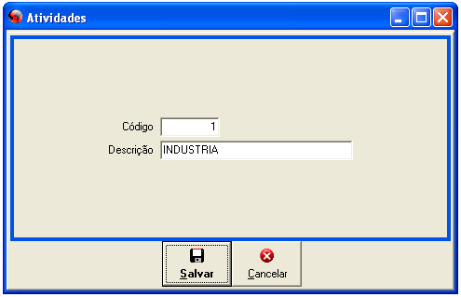
Código: Código da atividade. Este número não poderá ser alterado depois de inserido e não será igual para nenhuma outra atividade. O sistema gera este número automaticamente, mas pode ser alterado para qualquer outro que não esteja relacionado a outra atividade.
Descrição: Informe o nome da atividade que está sendo cadastrada.

Cadastro de clientes
O cadastro de clientes é acessado por vários módulos, e tem como objetivo armazenar informações úteis utilizadas pelos vários módulos do Sistema Desbravador. Cada módulo tem necessidade de informações diferentes, por isso, aqui as informações serão tratadas no seu conteúdo integral demonstrando a utilidade de cada campo.
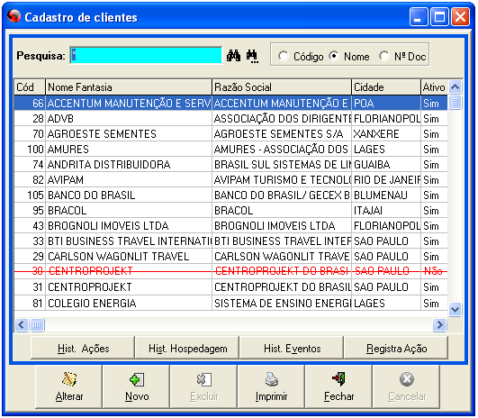
Cadastrando um Cliente
Código: Código do cliente. Este número não poderá ser alterado depois de inserido e não será igual para nenhum outro cliente. O sistema gera este número automaticamente, mas pode ser alterado para qualquer outro que não esteja relacionado a outro cliente.
Situação da Empresa: Quando é cadastrada uma empresa, o usuário define qual a situação inicial para o sistema Desbravador. Cada situação representa o comportamento que o sistema terá em relação à empresa, entre as seguintes situações:
- Livre: A hospedagem relacionada à empresa estará apta para qualquer procedimento no sistema.
- Faturamento bloqueado: Para hospedagens relacionadas à empresa, não será permitida que a conta seja fechada a prazo, ou seja, esse cliente deverá pagar a conta a vista na recepção.
- Hospedagens bloqueadas: Nenhuma hospedagem poderá estar relacionada à empresa nesse tipo de situação. Ao tentar confirmar uma entrada ou reserva, o sistema não gravará alegando que a empresa em questão tem uma situação de bloqueio para hospedagens. Da mesma forma, não serão permitidas alterações de movimentos e reservas.
Inativo: Esta opção torna o cliente inativo. Fazendo com que esse cliente apareça no cadastro taxado em vermelho. Para reativar esse cliente, basta desmarcar a opção.
Tipo: Este cadastro permite que sejam armazenados vários tipos de clientes. Em virtude disso, o programa dispõe deste item que possibilita fazer essa diferenciação nos clientes cadastrados.
CNPJ/CPF: Dependendo do tipo cliente definido, esse campo estará formatado, seguindo o padrão nacional, para aceitar a informação de CNPJ para Pessoa Jurídica e CPF para Pessoa Física. As opções Outros e Tributos/Impostos não exigem esta informação, portanto, o campo fica desabilitado.
Nome Fantasia: Usualmente todo cliente possui, além da razão social, um nome de fantasia. Esse campo é útil para clientes que possuem mesma razão social, mas estão estabelecidas em várias cidades diferentes, nesse caso pode-se informar o nome fantasia e ao lado a cidade correspondente. Quando não há nada diferente para ser informado, informa-se o mesmo que em razão social. É obrigatório o preenchimento desse campo.
Razão Social: Campo destinado para ser informada a razão social do cliente. É obrigatório o preenchimento desse campo.
Inscrição Estadual: Campo destinado ao preenchimento da inscrição estadual do cliente, quando o tipo de empresa não for definido como pessoa física. Seu preenchimento não é obrigatório.
Tipo de IVA: Utilizado quando o sistema estiver configurado para os paises Argentina e Paraguai, é preciso selecionar o tipo de IVA a qual a empresa se enquadra.
Categoria de IVA: Utilizado quando o sistema estiver configurado para os paises Argentina e Paraguai. É preciso selecionar a categoria de IVA aplicado a empresa que esta sendo cadastrada.
Bloquear lançamento: Bloqueia o lançamento de outras despesas na conta da empresa. Esta opção é utilizada no momento em que a empresa paga ao hóspede somente despesa com a hospedagem sem incluir gastos extras com alimentação por exemplo.
Cadastro Incompleto: A finalidade desse campo é deixar registrado na base de dados que o cadastro do cliente está incompleto. Sendo assim, pode ser convencionado quais informações são de extrema importância, informações que quando não preenchidas torna o cadastro incompleto. Dessa forma, quando essas informações não são devidamente preenchidas, o usuário selecionara esse item. É possível obter uma listagem somente dos clientes que estão com seu cadastro incompleto, na opção ‘imprimir’ do cadastro de clientes.
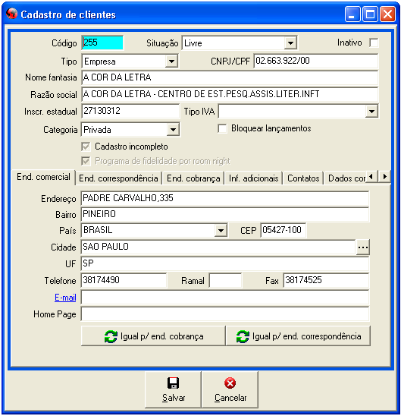
Endereço Comercial: Nessa aba estão contidas informações importantes de localização do cliente que está sendo cadastrado.
- Endereço: Informar o endereço do cliente.
- Bairro: Bairro onde reside o cliente.
- País: O sistema Desbravador disponibiliza, por padrão, o país que está definido nas configurações, caso haja necessidade, é possível selecionar o país correspondente ao cliente em questão.
- CEP: Campo destinado para informação do CEP onde está situado o cliente.
- CEP Automático: Pode ser utilizado esse botão ao invés de informar os campos endereço, bairro e CEP, porque o sistema Desbravador tem acoplado o cadastro nacional de CEP. Dessa forma, ao pesquisar o CEP através desse botão, o programa solicitará a cidade, o logradouro e em seguida disponibilizará uma relação dos logradouros encontrados, assim o usuário selecionará o desejado e o programa automaticamente irá preencher corretamente o endereço completo.
- Cidade: O programa abrirá a tela de pesquisa de cidades, para que seja selecionada a cidade desejada. É obrigatório o preenchimento desse campo no cadastro.
- UF: O preenchimento do estado correspondente a cidade ocorre juntamente com a seleção da cidade, através da pesquisa descrita acima.
- Telefone: Campo destinado à informação do telefone comercial da empresa.
- Ramal: Campo destinado à informação do ramal correspondente (se houver).
- Fax: Campo destinado à informação do número de telefone para fax da empresa.
- E-mail: Campo destinado à informação do endereço eletrônico, para envio posteriores de e-mails.
- Home Page: Campo destinado à informação de home page do cliente.

Endereço Correspondência: Nessa aba estão contidas informações importantes de correspondência do cliente que está sendo cadastrado.
- Endereço: Informar o endereço de correspondência do cliente.
- Bairro: Informar o bairro de correspondência do cliente.
- Cidade: O programa abrirá a tela de pesquisa de cidades, para que seja selecionada a cidade desejada. É obrigatório o preenchimento desse campo no cadastro.
- UF: O preenchimento do estado correspondente a cidade ocorre juntamente com a seleção da cidade, através da pesquisa descrita acima.
- País: O sistema Desbravador disponibiliza, por padrão, o país que está definido nas configurações, caso necessário, é possível selecionar o país correspondente ao cliente em questão.
- CEP: Informação do CEP onde está situado o cliente.
- CEP Automático: O usuário poderá utilizar esse botão ao invés de informar os campos endereço, bairro e CEP, porque o sistema Desbravador tem acoplado o cadastro nacional de CEP. Dessa forma, ao pesquisar o CEP através desse botão, o programa solicitará a cidade, o logradouro e em seguida disponibilizará uma relação dos logradouros encontrados, assim o usuário selecionará o desejado e o programa automaticamente irá preencher corretamente o endereço completo.

Endereço Cobrança: Neste item são informados os dados do endereço de cobrança.
- CNPJ/CNPJ: da empresa responsável pelo pagamento.
- Inscrição Estadual: Informação da inscrição estadual da empresa responsável pelo pagamento.
- Endereço: Informar o endereço de cobrança do cliente.
- Bairro: Informar o bairro de cobrança do cliente..
- Cidade: O programa abrirá a tela de pesquisa de cidades, para que seja selecionada a cidade desejada. É obrigatório o preenchimento desse campo no cadastro.
- UF: O preenchimento do estado correspondente a cidade ocorre juntamente com a seleção da cidade, através da pesquisa descrita acima.
- CEP: CEP correspondente à empresa.
- CEP Automático: Da mesma forma que na aba ‘Endereço’, o funcionamento desse botão irá fazer com que a informação do número do CEP fique correta.
- Telefone: Número de telefone da empresa.
- Fax: Número de telefone de fax da empresa.
- Contato: Dados da pessoa responsável pelo setor de financeiro da empresa.
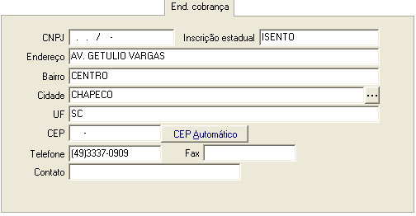
Informações Adicionais: As informações desta aba têm a finalidade de manter armazenadas informações adicionais ao seu cadastro, que não são obrigatórias.
- Última Hospedagem: Campo informativo traz automaticamente a data da última hospedagem da empresa. Não é possível realizar alterações neste campo.
- Grupo de Empresa: Informar neste campo, a que grupo de empresas a empresa pertence. O grupo serve para diferenciar e agrupar as empresas em características distintas.
- Cód. Embratur: Preencher o código do registro da empresa na Embratur (Empresa Brasileira de Turismo).
- Cód. SNEA: Código referente ao registro da empresa no Sindicato Nacional das Empresas Aeroviárias.
- Data de fundação: Informações da data de fundação da empresa.
- Insc. Municipal: Número da inscrição da empresa no município onde está situada.
- Cód. ABAV: Informar o código de registro na Associação Brasileira de Agências de Viagens.
- IATA: Código de registro na Associação Internacional de Transporte Aéreo.
- CMC: Código do Cadastro Municipal de Contribuintes.
- Banco: Informações sobre o nome do banco que a empresa trabalha. Campo somente para informação, o sistema não realiza nenhuma rotina utilizando esta informação.
- Agência: Código da agência bancária.
- Conta: Número da conta corrente.
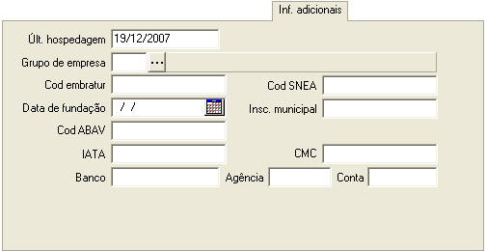
Contatos: Neste item são relacionados todas as pessoas de contatos com o cliente.
- Nome: Informar o nome da pessoa de contato do cliente.
- Departamento: Selecionar o departamento que a pessoa esta relacionada.
- Cargo: Selecionar o cargo que a pessoa executa na empresa.
- Ramal: Informar o ramal de localização da pessoa na empresa, se houver.
- Telefone: Telefone de contato da pessoa.
- Celular: Informar o numero do celular de contato da pessoa.
- Fax: Informar o numero do fax da empresa.
- Tipo de endereço: Selecionar o tipo de endereço do contato que esta sendo cadastrada.
- Aniversario: Informar a data de aniversario do contato, utilizado no módulo ”CRM” para realizações de ações.
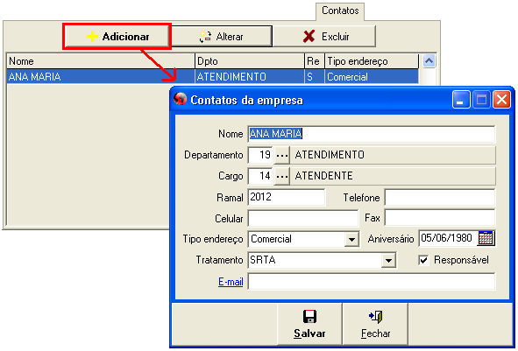
Dados Complementares: As informações deste item são de preenchimento obrigatório, porém são de grande importância para o bom funcionamento de algumas rotinas do sistema.
- Representante: Muitos hotéis possuem pessoas encarregadas de ‘trazer’ clientes para o hotel, representando e vendendo a imagem do hotel às empresas. Uma das finalidades de registrar o representante encarregado pela estadia da empresa no hotel é comissionar esse representante. Assim, toda vez que ocorrer uma hospedagem da empresa, o representante será comissionado.
- Senha Internet: Campo utilizado caso o hotel utilize o sistema “Reservas On Line”, onde é cadastrada uma senha para a empresa utilizar as facilidades deste módulo.
- Empresa estrangeira: Caso seja checado este item, no momento de ser gerado a nota fiscal, não será necessário informar o CPF.
- Observação: Campo destinado à digitação de texto com informações julgadas importantes sobre o cliente que está sendo cadastrado.
- Grupo de Afinidade: Uma forma de agrupar empresas, facilitando o uso no módulo CRM, é criar afinidades em que cada cliente possa estar enquadrado. Empresas com objetivos comuns, como, por exemplo, empresas de turismos, poderiam perfeitamente fazer parte de um grupo de afinidade chamado turismo.
- Grupo de Clientes: Uma outra forma de agrupar empresa é a utilização de grupos de clientes. Esse grupo, que tem a finalidade de classificar e agrupar os clientes tem definições parametrizadas para tratamentos diferenciados. Tudo isso é uma forma de atingir os clientes do hotel, através da execução de ações por grupo de cliente no módulo CRM.
- Atividade: Campo destinado à informação do tipo de atividade exercida pela empresa. Essa informação é importante para o módulo CRM, o qual possibilita efetuar ações para todos os clientes que estejam enquadrados em uma determinada atividade.
- Grupo Agenda: O sistema Desbravador disponibiliza uma agenda de telefones, acessada pelo menu Ferramentas. Para isso, pode-se criar grupos de agenda que facilitarão as pesquisas na referida agenda. Nesse campo, será informado o código do grupo que melhor identifica o cliente em questão.
- Cadastrado por: O programa armazena automaticamente o funcionário, que está operando o sistema no momento, como responsável pelo cadastro do cliente em questão. Esse campo é apenas demonstrativo e não permite que seja alterado.
- Dt. Cad: O programa armazena automaticamente a data em que o registro foi gravado na base. Esse campo é apenas demonstrativo e não permite que seja alterado.
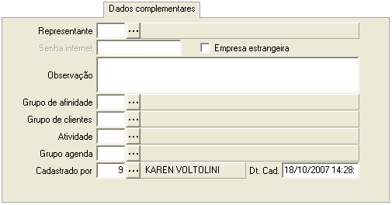
Comissão/Cobrança: Nessa aba são definidas informações necessárias para o cálculo de comissão e sobre as taxas que devem ser cobradas no fechamento de contas.
Comissão: Se o cliente que está sendo cadastrado for beneficiado de comissão, toda vez que ocorrer uma hospedagem em seu próprio nome, deverá ser informado ao sistema como ocorrerá esse comissionamento.
- Comissão %: Informação do percentual de comissão a ser pago.
- Comissão sobre: definir o que será considerado para o cálculo de comissão. Sendo:
  - Diárias: Somente os valores referentes ao ponto de venda DIÁRIA serão base para cálculo de comissão.
  - Extras: Todo o consumo que não for proveniente do ponto de venda DIÁRIA será base de cálculo de comissão.
  - Tudo: Todo o consumo, independente do ponto de venda de lançamento será considerado como base de cálculo para comissão.
  - Selecionar PDV’s: o programa disponibilizará uma tela para seleção dos pontos de vendas desejados, assim todo lançamento no ponto de venda relacionado será considerado como base de cálculo para comissão para a empresa em questão.
  - PDV’s com % dif: Se o hotel trabalha com percentuais de comissões diferenciados para cada ponto de venda, deve-se configurar o percentual de cada PDV. Nesse caso, a base de cálculo para comissão será proveniente de vários percentuais, de acordo com os lançamentos feitos nos pontos de vendas.
- Cobrar:
  - Líquido: Neste caso, o sistema gera uma duplicata a receber descontando a comissão. Exemplo: O Hotel fechou uma conta de R$100,00 para o cliente e o mesmo possui comissão de 10%. O sistema irá enviar para o cliente uma duplicata no valor de R$90,00.
  - Bruto: Neste caso, o sistema efetua a cobrança da duplicata com o valor total, sem descontar a comissão e aguardará a cobrança por parte da agência. Exemplo: O Hotel fechou uma conta de R$100,00 para o cliente e o mesmo possui comissão de 10%. O sistema irá enviar para o cliente uma duplicata de R$100,00 e irá receber do cliente uma duplicata a pagar no valor de R$10,00, referente a comissão.
- Descontar IRRF: Utilizado nos casos que o hotel desconta o Imposto de Renda Retido na Fonte.
Cobrança: Se o cliente for beneficiário de desconto, toda vez que ocorrer uma hospedagem em seu próprio nome, deverá ser informado ao sistema como ocorrerá esse desconto.
- Desconto %: Informar neste campo o valor do desconto que o cliente receberá.
- Retém ISS: Informar se irá reter ISS na cobrança.
- Cobrar taxa de ISS: Informar se o hotel irá cobrar taxa de ISS para esta empresa.
- Cobrar taxa de serviço: Informar se o hotel irá cobrar taxa de serviço.
- Cobrar taxa de turismo: Informar se o hotel irá cobrar taxa de turismo.
- Tarifa: Caso a empresa possua uma tarifa diferenciada, deve ser incluída neste campo.
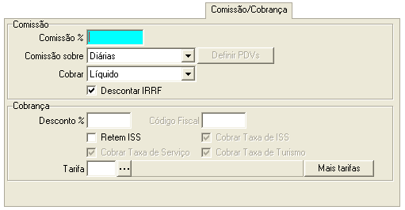
Financeiro: As informações descritas são de utilização do módulo Financeiro. Na geração de duplicatas para o cliente em questão, serão verificadas todas essas informações, adequando, assim, a data de vencimento.
- Usa conta corrente: Informar se o cliente utilizará conta corrente. Se esta opção estiver marcada, será possível criar uma conta corrente para o cliente no módulo “Gerência Financeira”, no menu “Contas a Receber”, no item “Conta Corrente Cliente”.
- Conta: Informar qual é a conta corrente do hotel que está relacionado a este cliente.
- Setor: Informar o setor do hotel que este cliente está relacionado.
- CRD: Informar o centro de custo que está relacionado aos recebimentos deste cliente.
- Conta Contábil: Informar a conta contábil referente a essa movimentação.
Cobrança:
- Prazo Pagamento: Campo destinado para ser informada a quantidade de dias que o cliente tem como prazo de pagamento das duplicatas ao hotel.
- Dia preferencial pagamento: Muitos clientes têm preferência para efetuar os pagamentos aos seus fornecedores. Nesse caso, deverá ser informado o dia preferencial conforme contato com seu cliente.
- Dias para Faturar: Assim como o dia preferencial, alguns clientes especificam os dias da semana em que efetuam pagamentos aos seus fornecedores.
- Limite de crédito: Campo destinado à informação de um valor para limite de crédito. A finalidade desse campo é poder imprimir, através do módulo Financeiro, uma listagem demonstrando o que o cliente tem consumido e está em aberto (comandas e duplicatas). Essa listagem demonstrará os clientes que estão excedendo o limite informado. Se o hotel adota que ao extrapolar o limite, o cliente não poderá ter mais hospedagens sem acertar o que está em aberto, o bloqueio é feito manual. Lembre-se que o sistema não faz bloqueio automático do cadastro do cliente.
- Cabeçalho Boleto: Campo destinado à digitação de um cabeçalho para emissão de boletos (Módulo Financeiro).
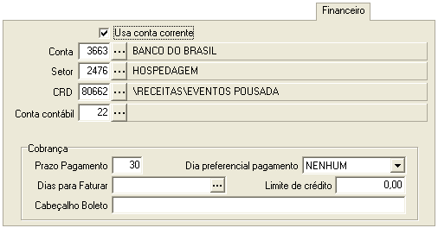
Cambio Especial: Esta configuração indica se o cliente possui um cambio especial para suas reservas.
- Moeda: Selecionar a moeda que o cliente realiza os pagamentos a seus clientes.
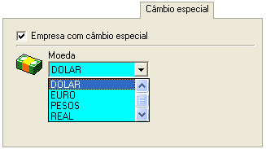
Retenção de Impostos: Item utilizado se o hotel irá realizar a retenção de impostos. Para isso, deverá ser informado o imposto e o seu percentual de recolhimento.
CRD Nesta aba são definidos os CRD’s que serão utilizados pelo fornecedor. Campo não obrigatório, no entanto, caso essa informação esteja preenchida, no lançamento de duplicatas a pagar para este fornecedor, os CRD’s já virão preenchidos automaticamente, evitando assim erros e agilizando o processo.

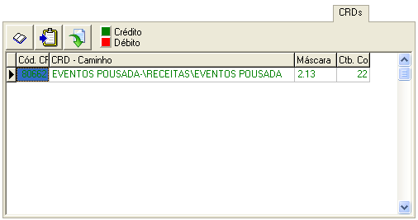

Cadastro de Fornecedores
O cadastro de fornecedores é acessado por vários módulos, e tem como objetivo armazenar informações úteis utilizadas pelos vários módulos do Sistema Desbravador. Cada módulo tem necessidade de informações diferentes, por isso, aqui as informações serão tratadas no seu conteúdo integral demonstrando a utilidade de cada campo.

Cadastrando um fornecedor
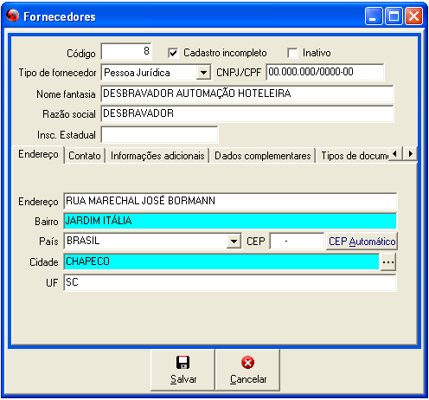
Código: Código do fornecedor. Este número não poderá ser alterado depois de inserido e não será igual para nenhum outro fornecedor. O sistema gera este número automaticamente, mas poderá ser alterá-lo para qualquer outro que não esteja relacionado a outro fornecedor.
Cadastro Incompleto: a finalidade desse campo é deixar registrado na base de dados que o cadastro do fornecedor está incompleto. Sendo assim, será convencionado quais informações são de extrema importância, informações que quando não preenchidas torna o cadastro incompleto. Dessa forma, quando essas informações não são devidamente preenchidas, deve ser marcado esse item. É possível obter uma listagem somente dos fornecedores que estão com seu cadastro incompleto, na opção ‘imprimir’ do cadastro de fornecedores.
Inativo: Esta opção torna o fornecedor inativo. Fazendo com que esse fornecedor apareça no cadastro taxado em fonte vermelha. Caso o usuário tenha a necessidade de reativar esse fornecedor, basta desmarcar a opção.
Tipo de Fornecedor: Este cadastro permite que sejam armazenados vários tipos de fornecedores. Em virtude disso, o programa dispõe deste item que possibilita fazer essa diferenciação nos fornecedores cadastrados.
CNPJ/CPF: dependendo do tipo fornecedor definido, esse campo estará formatado, seguindo o padrão nacional, para aceitar a informação de CNPJ para Pessoa Jurídica e CPF para Pessoa Física. As opções Outros e Tributos/Impostos não exigem esta informação, portanto, o campo fica desabilitado.
Nome Fantasia: Usualmente todo fornecedor possui, além da razão social, um nome fantasia. Esse campo é útil para fornecedores que possuem mesma razão social, mas estão estabelecidas em várias cidades diferentes, então sera informado o nome fantasia e ao lado a cidade correspondente. Quando não há nada diferente para ser informado, informa-se o mesmo que em razão social. É obrigatório o preenchimento desse campo.
Razão Social: Informada a razão social do fornecedor. É obrigatório o preenchimento desse campo.
Inscrição Estadual: Informar a inscrição estadual do fornecedor, quando o tipo de empresa não for definido como pessoa física. Seu preenchimento não é obrigatório.
Endereço
Nessa aba estão contidas informações importantes de localização do fornecedor que está sendo cadastrado.
- Endereço: Informação do logradouro onde está situado o fornecedor.
- Bairro: Informação do bairro onde está situado o fornecedor.
- País: O sistema Desbravador disponibiliza, por padrão, o país que está definido nas configurações, caso necessário, selecionar outro país correspondente ao fornecedor em questão.
- CEP: Informar o CEP onde está situado o fornecedor.
- CEP Automático: O usuário poderá utilizar esse botão ao invés de informar os campos endereço, bairro e CEP, porque o sistema Desbravador tem acoplado o cadastro nacional de CEP. Dessa forma, ao pesquisar o CEP através desse botão, o programa solicitará a cidade, o logradouro e em seguida disponibilizará uma relação dos logradouros encontrados, assim será selecionada a desejada e o programa automaticamente irá preencher corretamente o endereço completo.
- Cidade: O programa abrirá a tela de pesquisa de cidades, sendo possível selecionar a cidade desejada. É obrigatório o preenchimento desse campo no cadastro.
- UF: O preenchimento do estado correspondente a cidade ocorre juntamente com a seleção da cidade, através da pesquisa descrita acima.

Contato
Aba destinada à informações de contatos do fornecedor.
- Telefone: Informação do telefone de contato do fornecedor.
- Telefone 2: Informação de um segundo número de telefone do fornecedor, como por exemplo, um celular.
- Diretor: Informar o nome do diretor da empresa fornecedora.
- Contato: Informar o nome do contato do fornecedor com o hotel.
- Fax: Informar o número de telefone para fax do fornecedor.
- E-mail: Informar o endereço eletrônico, para envio posteriores de e-mails.
- Home Page: Informar de home page do fornecedor, caso ele possua.
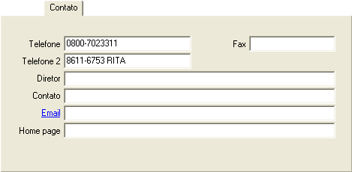
Informações Adicionais
As informações contidas nessa aba têm a finalidade de manter armazenadas informações adicionais ao seu cadastro, que não são obrigatórias.
São selecionadas as atividades já cadastradas no “Cadastro de Atividades”. Podem ser emitido relatório de fornecedores de um determinado tipo de atividade, selecionando o botão 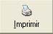 , neste cadastro.
- Usa conta corrente: Marcando esta opção será possível criar uma conta corrente para este fornecedor. A criação da conta corrente será feita no módulo “Gerência Financeira”, através do menu “Contas a Pagar”, item “Conta corrente Fornecedor”.
- Grupo Agenda: O sistema Desbravador disponibiliza uma agenda de telefones, acessada pelo menu Ferramentas. Para isso, podem ser criados grupos de agenda que facilitarão as pesquisas na referida agenda, sendo assim, nesse campo, será informado o código do grupo que melhor identificará o fornecedor.
- Código Fiscal: Deve-se informar o código de operação fiscal do fornecedor para facilitar na entrada de notas no controle de estoque.
- Observação: Campo destinado a digitação de texto com informações julgadas importantes sobre o fornecedor que está sendo cadastrado e que não pôde ser inserida em nenhum dos campos criados pelo sistema.
- Prazo de pagamento: Informar qual é o prazo de pagamento que o hotel terá para pagar as duplicatas geradas para este fornecedor.
- Conta contábil: Informar a conta contábil relacionada a este fornecedor. Utilizado nos caso que o hotel possua integração contábil.
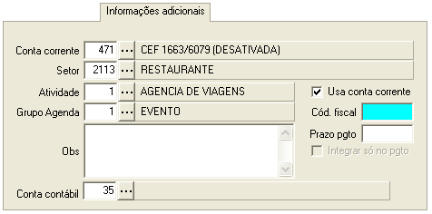
Dados Complementares
As informações registradas nessa aba são de preenchidas automaticamente pelo sistema, ficando apenas visível para informação do usuário, não sendo possível alterá-las.
- Cadastrado por: O programa armazena automaticamente o funcionário, que está operando o sistema no momento, como responsável pelo cadastro do fornecedor em questão.
- Dt. Cad: O programa armazena automaticamente a data em que o registro foi gravado na base.
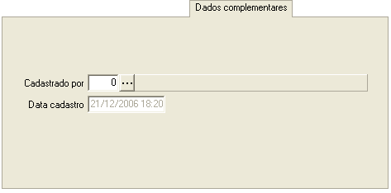
Tipos de Documento
Neste item serão informados quais os tipos de documentos estarão relacionados a este fornecedor, para a geração das duplicatas a pagar. Aparecerão nesta aba somente os tipos de documentos cadastrados no módulo Gerência Financeira, menu “Cadastros” no item “Tipos de Documento”.
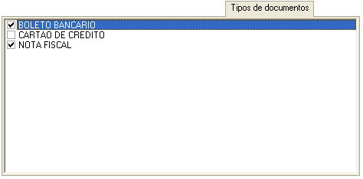
Bancos
Nesta aba são definidos os bancos que o Fornecedor trabalha. Deverá ser informado o nome do banco, número da conta, número da agência e número do banco na câmara.
CRD’s
Informar os CRD’s que serão utilizados pelo fornecedor. Campo não obrigatório, no entanto, caso essa informação esteja preenchida, no lançamento de duplicatas a pagar para este fornecedor, os CRD’s já virão preenchidos automaticamente, evitando assim erros e agilizando o processo.
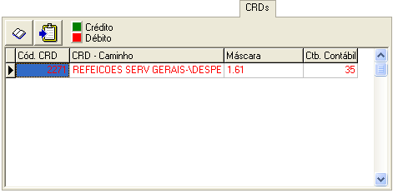

Impostos

Receitas de Tributos

Cadastro de Cartões de Crédito
No cadastro de cartões de crédito, serão cadastrados todos os cartões com os quais o hotel trabalha, para o recebimento de contas.
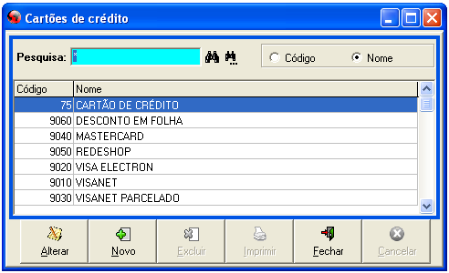
Cadastrando um Cartão de Crédito
Código: Código do cartão de crédito. Este número não poderá ser alterado depois de inserido e não será igual para nenhum outro cartão de crédito. O sistema gera este número automaticamente, no entanto, mas pode ser alterá-lo para qualquer outro que não esteja relacionado a outro cartão de crédito.
Nome Cartão: Neste item o usuário deve informar o nome do cartão.
Tem TEF: Se esta opção estiver checada, no fechamento de conta, o sistema irá habilitará o tef para efetuar a transferência eletrônica de fundos.
- Bandeira: Informar qual é a bandeira utilizada pelo cartão.
- Amex
- Credicard
- Diners Club
- Mastercard
- Visa
- Outra
- Paypal

- Financeiro
- % Taxa: Percentual de taxa cobrada na utilização for padrão.
- Setor: Setor que será lançado o recebimento.
- CRD: Conta que será lançado o valor recebido.
- CRD taxa: Conta que será lançado o valor cobrado da taxa cobrado.
- Prazo Pagamento: Informar o prazo de pagamento dos vencimentos para esse fornecedor.
- Conta: Neste item será relacionada uma conta que foi cadastrada no cadastro de contas.
- Conta Contábil: Relacionar a conta contábil para lançamento.
- Tipo doc: Tipo de documento que será pago com o cartão.
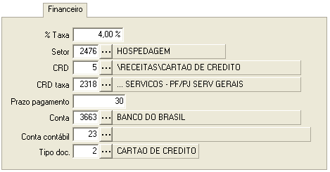
- Imposto

- CRDs
Informar o centro de custo que serão realizados os lançamentos.

Cadastro de Contas Correntes
Neste cadastro devem estar todas as contas correntes utilizadas pelo hotel.
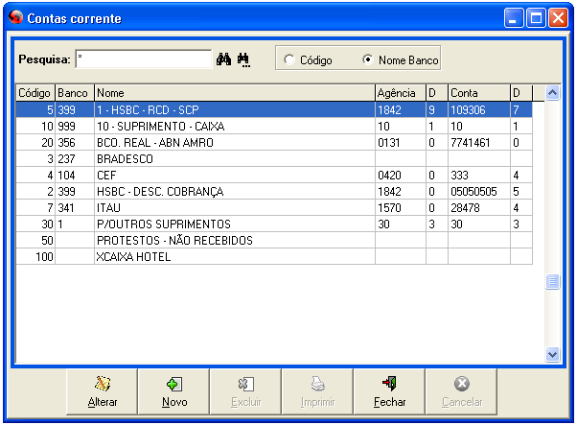
Cadastrando uma conta corrente
Código: Código da Conta Corrente. Este número não poderá ser alterado depois de inserido e não será igual para nenhum outra conta corrente. O sistema gera este número automaticamente, no entanto, mas poderá ser alterá-lo para qualquer outro que não esteja relacionado a outra conta corrente.
Número do banco da câmara de compensação: A câmara de compensação é uma central ou mecanismo de processamento central por meio do qual as instituições financeiras acordam trocar instruções de pagamento ou outras obrigações financeiras, como exemplo, valores de cheques. As instituições liquidam os instrumentos trocados em um momento determinado com base em regras e procedimentos da câmara de compensação. Em alguns casos, a câmara de compensação pode assumir responsabilidades significativas de contraparte, financeiras ou de administração do risco para o sistema de compensação.
Informar número da câmara de compensação. Este campo é indispensável na geração de boletos e CNAB.
Banco: Informar nome do banco.
Agência: Número da agência do banco descrito acima. Ao lado do número, colocar o digito.
Número da Conta: Informar o número da conta bancária. Ao lado do número, colocar o dígito.
Endereço: Informar o endereço da agência bancária.
Cidade: Informar a cidade onde está localizada a agência bancária.
Estado: Informar o estado onde está localizada a agência bancária.
Modelo do cheque: Definir o modelo utilizado para impressão de cheques, implementado no item “Design de modelos”.
Conta corrente emite cheque: Informar se a conta corrente emitirá cheques. Se selecionado, poderá ser utilizado o menu “Cheques”, para esta conta.
Carteira: Informar a carteira utilizada pelo hotel. Este campo é indispensável na geração de boletos e CNAB.
Código cedente no banco: Código que o banco emite ao seu cliente para emitir boletos. O cedente, portanto, é quem emite a cobrança, ou seja, aquele que irá receber a quantia cobrada. Assim, será necessário informar o código cedente do hotel fornecido pelo banco para essa conta corrente. Código fornecido pelo banco.
Conta em outra moeda: Quando esta opção estiver selecionada, a conta será utilizada para controlar movimentação em outra moeda. Exemplo: dólar. Nessa conta não será permitido definir centro de custo.
Conta Contábil: Quando há integração contábil, deverá ser informada a conta contábil referente ao banco.
Layout OFX/OFC: Informar o modelo de layout relacionado à conta corrente.
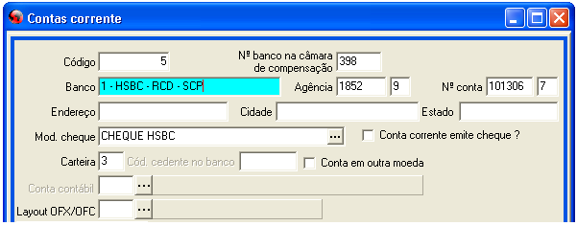

Configurações CNAB-CRE
As informações abaixo devem seguir as instruções do manual do CNAB do banco especificado. Algumas informações são específicas para alguns bancos.
- Tipo: Definir o banco para geração do arquivo CNAB.
- Espécie/Tipo: Informar o código de espécie.
- Protesto: Determinar se deve protestar o título após o vencimento.
- Convênio/Layout: Informar o número do convênio utilizado.
- N. número: Número que identifica o título perante o banco. Esse campo será usado para o CNAB. Deverão ser digitados os 5 primeiros dígitos do “Nosso Número do banco” que está no boleto bancário do hotel. A geração dos 5 dígitos seqüenciais do campo “Nosso Número” ocorre nas rotinas de impressão de boletos e geração de CNAB, onde o sistema mostrará o número seqüencial a partir do último gerado, podendo o mesmo ser alterado. Geralmente, a composição dos cinco números definidos no cadastro, mais os 5 seqüenciais é a base para o cálculo do dígito verificador.
- Variação da carteira: Informar o código da variação.
- Código: Informar código que é fornecido pelo banco, quando é feita a inclusão do usuário para uso do CNAB.
- Código da carteira: Informar o código da carteira, que é fornecido pelo banco.
- 1ª instrução: É uma 1ª informação que deve constar no boleto, indicando qual o procedimento a ser tomado em determinada situação.
- N-dias: Esta opção estará habilitada caso na 1ª e 2ª instrução o número de dias de uma situação não esteja especificado.
- 2ª instrução: É uma 2ª informação que deve constar no boleto, indicando qual o procedimento a ser tomado em determinada situação.
- Número do contrato de cobrança: Definir o código do contrato que será usado no CNAB.
- Usar comissão como desconto no CNAB: Quando este campo estiver selecionado, na geração do CNAB, as duplicatas que tiverem comissão, terão a comissão gravada pelo programa no arquivo gerado, no campo desconto, ou seja, a comissão será considerada como desconto.
- Layout CNAB – Remessa: O processo de "Troca de Informações" entre o banco e o hotel é realizado através do envio do "Arquivo Remessa" para o banco. Este arquivo contém os dados para registro dos títulos, comandos de baixas, alterações e demais instruções. Informar neste campo, o layout para arquivo remessa.
- Layout CNAB – Retorno: Após o processamento das informações enviadas pelo Arquivo Remessa, o Banco envia "Arquivo Retorno" com a confirmação da remessa e as liquidações ocorridas na data. Informar neste campo o layout para o arquivo retorno.
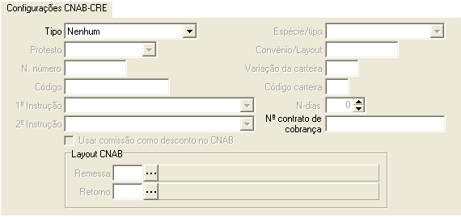
Impressão de Boletos: Nesta aba, deve ser informar alguns itens sobre a impressão dos boletos bancários.
- Configurações CNAB-PGTO: As informações contidas nesta aba serão utilizadas no setor de contas a pagar.
- Tipo: Informar o banco.
- Layout CNAB – Remessa: O processo de "Troca de Informações" entre o banco e o hotel é realizado através do envio do "Arquivo Remessa" para o banco. Este arquivo contém os dados para registro dos títulos, comandos de baixas, alterações e demais instruções. Informar neste campo o layout para arquivo remessa.
- Layout CNAB – Retorno: Após o processamento das informações enviadas pelo Arquivo Remessa, o Banco envia "Arquivo Retorno" com a confirmação da remessa e as liquidações ocorridas na data. Informar neste campo, o layout para o arquivo retorno.
- Layout de transferência/Doc – Remessa: Informar layout de transferência para remessa.
- Layout de transferência/Doc – Retorno: Informar layout de transferência para retorno.
Impressão Boletos:

- Modelo boleto: Informar o modelo do boleto que será utilizado para pagamento desse fornecedor.
O modelo de boleto é configurado item Contas Correntes\Layout Boleto\Configurações do Layout. Deve estar ativo em Ferramentas\Configurações\Definição do Layout do Boleto
  - Banco: Selecione o banco correspondente ao layout selecionado no modelo de boleto.
  - Moeda: Este campo é apenas informativo, apresenta a moeda base que será gerado o boleto.
  - Nosso Número (O mesmo Número do convênio): Número dos bancos na câmara de compensação interbancária.
  - Convênio Layout: Layout
  - Código: Número de Posições do Nosso número: Selecionar a quantidade de posições ocupadas pelo nosso número.
  - Tipo de Cobrança: Tipo de
  - Layout código de Barras:
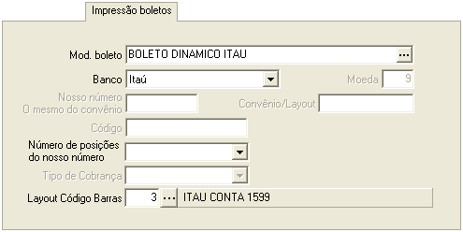
Configurações CNAB-PGTO
- Tipo: Cada banco possui seu próprio layout de CNAB, neste item é necessário informar qual o tipo de layout que será utilizado.
- Layout CNAB: Selecionar o arquivo de remessa a ser enviado.
- Layout de transferência: Selecionar qual o tipo de layout para a transferência dos arquivos.

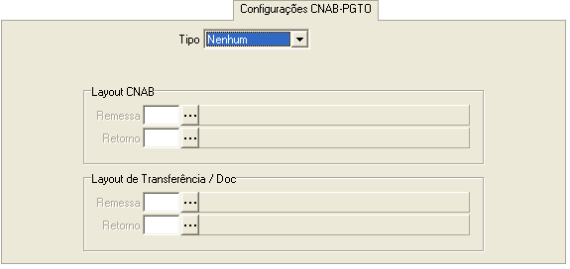

Históricos Bancários
Esse cadastro tem a finalidade de facilitar a digitação nos lançamentos de contas correntes, conferindo os centros de custos digitados com o histórico se são débitos ou créditos. Os históricos 0 (zero) e 1 (um) são fixos no sistema e somente serão usados na transferência de lançamentos. Os históricos bancários são usados no cadastro de tipos de documentos, onde se informa os históricos de crédito e de débito, que serão usados para lançamentos das duplicatas a receber e a pagar. Também são usados na baixa de duplicatas a receber e a pagar. A listagem das duplicatas a receber por tipo de documento pode ser obtida em Contas a receber/Relatórios/Duplicatas por tipo de documento e das duplicatas a pagar em “Contas a pagar/Relatórios/Duplicatas por tipo de documento”.
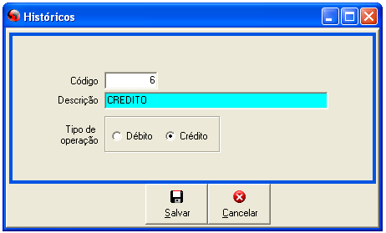

Instruções de Boletos
Esse cadastro tem a finalidade de configurar as linhas de instruções que serão impressas no boleto, podendo também mesclar o texto com informações da duplicata.
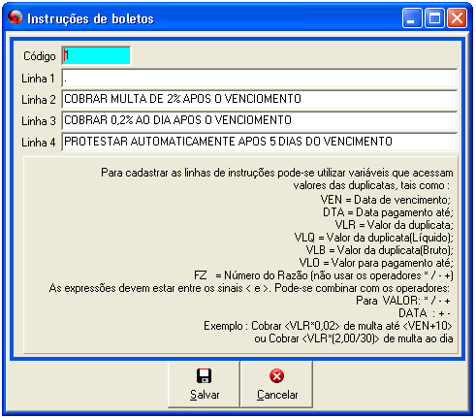

Tipos de Documentos
Cadastro dos tipos de documentos utilizados pelo hotel, define-se os históricos (previamente cadastrados) que serão usados nos lançamentos das duplicatas a receber e a pagar e geração de duplicatas a receber.
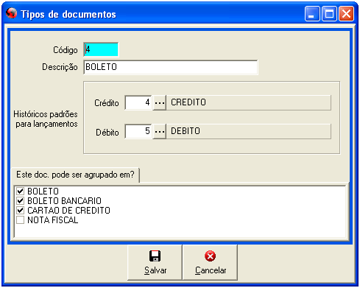

Gerações AUTOMÁTICAS (descrever)
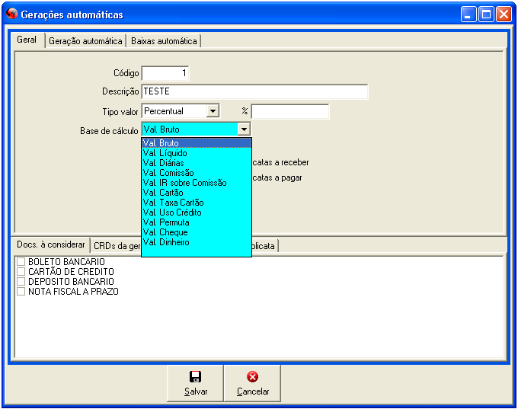
- Geral:
- Código: Código único, que identifica a geração.
- Tipo de Valor: Descrição que identifica de forma textual a geração.
- Tipo valor: O valor a ser gerado pode ser calculado de duas maneiras:
  - Percentual: Será aplicado o valor percentual contido no campo “Valor” com base no campo “Base de Calculo”.
  - Valor fixo: Assumira o valor contido no campo “Valor” de forma constante.
- Valor: O valor que será lançado para a geração automática, considerando o “Tipo Valor”.
- Base de Calculo: Campo que contem o o valor que será assumido como base de calculo para a geração automática .
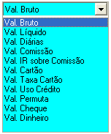
Estes dados somente são preenchidos quando o caso for apropriado. Exemplo: Na integração do gerência, via cartão de crédito, existe a taxa de cartão, assim sendo, a base de calculo “Val. Taxa Cartão” conterá valor.

- Gerar Dedução: Selecionar este item para os casos em que a duplicata foi gerada automaticamente pelo sistema (que da origem a geração automática) conterá CRDs de dedução (Contrapartida).
- Assumir para todas as duplicatas a receber: Selecionar este item quando desejado que a geração seja assumida para todas as ocorrências do Campo “Gerar Dup. Em” em duplicatas a receber. Caso este campo esteja marcado, não será necessário informar no cadastro de clientes , cartões ou fornecedores, a geração automática que será utilizada. A geração será valida para todos os clientes, cartões e fornecedores.
- Assumir para todas as duplicatas a pagar: Checar este item quando desejado que a geração seja assumida para todas as ocorrências do campo “Gerar Dup. Em” em duplicatas a pagar. Caso este campo não esteja selecionado, não será necessário informar no cadastro de clientes, cartões ou fornecedores, a geração automática que será utilizada. A geração será valida para todos os clientes, cartões e fornecedores.
- Docs. à considerar: Selecionar o tipo de documento a ser realizada a geração.
- CRD’s da geração: Selecionar o CRDs a ser realizada a geração de duplicatas.
- CRD’s de dedução – duplicata: Selecionar o CRDs que será realizada a dedução da duplicata.

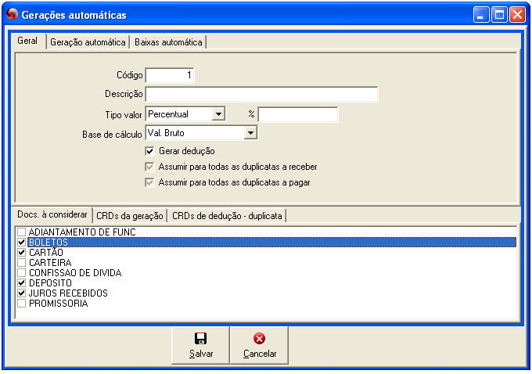
- Geração Automática:
- Dados Gerais
  - Gerar Duplicata: Se a geração automática irá gerar uma outra duplicatas.
  - Gerar Dup. Em: A geração de duplicatas pode ser realizada no momento do lançamento ou na baixa. O registros de previsões serão ignorados no calculados para geração automática
    - Baixa: Para geração na baixa devem ser observados os seguintes parâmetros:
      - A duplicata que está sendo baixada calculará somente se for baixa total (como a geração é relativa ao documento, quando o documento foi baixadocompletamente ele calculará a geração). Somente entrara no cálculo mensal, para a geração automática, as duplicatas com status fechada.
      - O filtro da geração para calculo mensal será em cima da data de pagamento.
  - Rec/Pág: Se a duplicata gerada será de contas a receber ou a pagar.
  - Replica Rec/Pág: Se desejar replicar a designação de Receber ou Pagar da duplicata de origem para a duplicata de destino.
  - Cód Hotel: Informar o código onde será gerada a duplicata.
  - Replicar Cód Hotel: Se deseja replicar o código do hotel da duplicata de origem para a duplicata de destino.
  - Cód Empresa(Receber): Selecionar a empresa que a duplicata será gerada (Somente para duplicatas a receber).
  - Replicar Empresa: Se deseja replicar o código da empresa da duplicata de origem para a duplicata de destino.
  - Código Fornecedor: Informar o fornecedor que a duplicata será gerada(Somente para duplicatas a pagar).
  - Replicar Fornecedor: Se desejar replicar o código do fornecedor da duplicata de origem para a duplicata de destino.
  - Tipo Doc: Selecionar o tipo de documento utilizado na geração de duplicatas.
  - Replicar Tipo doc. : Selecionar esta opção para que sejam exibida a origem do documento origem na duplicata.
  - Conta: Informar a conta corrente quê será utilizada na geração automática.
  - Replicar Conta: Se desejar replicar a conta corrente da duplicata de origem para a duplicata destino.
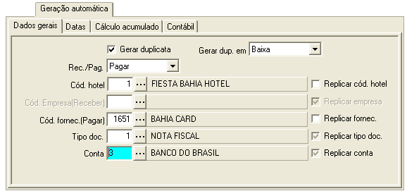
- Datas:
  - Data Lcto:
  - Data Aprop:
  - Data Base de vcto:
  - Dia vco:
  - Dia Limite para acrescentar mês:
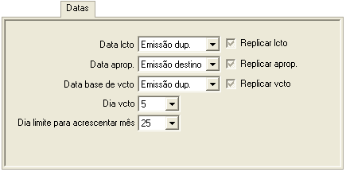
- Calculo acumulado:
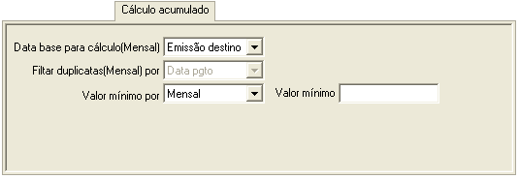
- Contábil:

- Baixas automáticas:

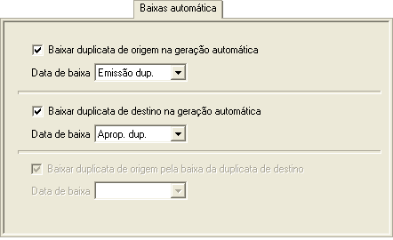

Transferências de movimentações automáticas
Utilizado principalmente nos hotéis que são administrados por mais de uma empresa. Por exemplo: A empresa 1 é responsável pela administração operacional do hotel, e uma empresa 2, é responsável pela administração de todos os recursos financeiros (receitas e despesas) do empreendimento hoteleiro através do instrumento jurídico denominado CONTRATO MÚTUO.
Código: É o código da transferência de movimentação. Este número não poderá ser alterado depois de inserido e não será igual para nenhuma outra transferência de movimentação. O sistema gera este número automaticamente, no entanto, poderá alterá-lo para qualquer outro que não esteja relacionado a transferência de movimentação.
Tipo de Transferência: Informar a forma como será realizada a transferência.
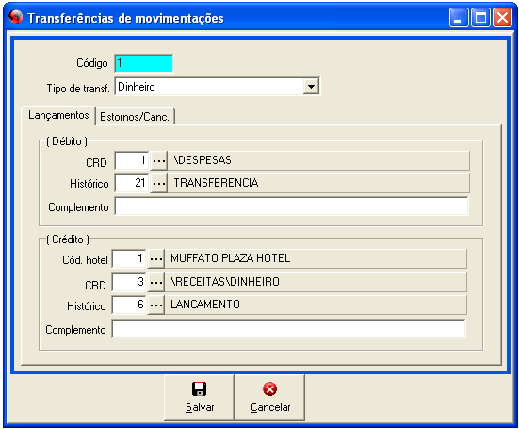
- Lançamento: Neste item serão informadas as contas que serão lançados os dados da transferência de crédito.
- Débito:
    - CRD: Informe a conta que será lançado o débito.
    - Histórico: Relacionar um Histórico que identifique a transferência realizada.
    - Complemento: Informar alguma observação sobre esse campo.
- Crédito:
    - Cód Hotel: Código do hotel que será creditado o valor.
    - CRD: Conta que será creditado o valor.
    - Histórico: Relacionar um histórico, que identifique a transferência.
    - Complemento: Informar alguma observação sobre esse campo.

- Estorno/Cancelamento Neste item serão informadas as contas que serão lançados os dados da transferência canceladas de crédito.
- Débito:
    - CRD: Informe a conta que foi lançado o débito.
    - Histórico: Relacionar um Histórico de identificação o lançamento da transferência realizada.
    - Complemento: Informar alguma observação sobre esse campo.
- Crédito:
    - Cód Hotel: Código do hotel que foi creditado.
    - CRD: Conta que foi creditado o valor.
    - Histórico: Relacionar um histórico, que identifique a transferência.
    - Complemento: Informar alguma observação sobre esse campo.

Receitas de Tributos (descrever)

Tipos de pagamentos
Utilizado somente para pagamentos em lote. Deve-se cadastrar os tipos de processamentos que poderão ocorrer no procedimento de pagamento em lote.
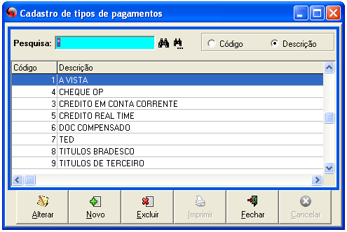
Cadastrando um tipo de pagamento
Código: Código do tipo de pagamento. Este número não poderá ser alterado depois de inserido e não será igual para nenhum outro tipo de pagamento. O sistema gera este número automaticamente, no entanto, poderá alterá-lo para qualquer outro que não esteja relacionado a outro tipo de pagamento.
Descrição: Informar uma descrição do tipo de pagamento que está sendo cadastrado.
Processamento: Selecionar a forma que será feito o pagamento.
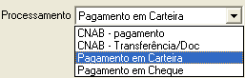

Conta: Conta que será lançado o pagamento.
Importante o preenchimento correto da conta para que o valor pago será lançado no local correto.

Setores
Cadastrar os setores que compõem o hotel. É utilizado para definir para qual setor a receita ou despesa será atribuída.

CRD
Cadastro do centro de receitas e despesas que existem no hotel. É indispensável para todos os lançamentos realizados no financeiro.
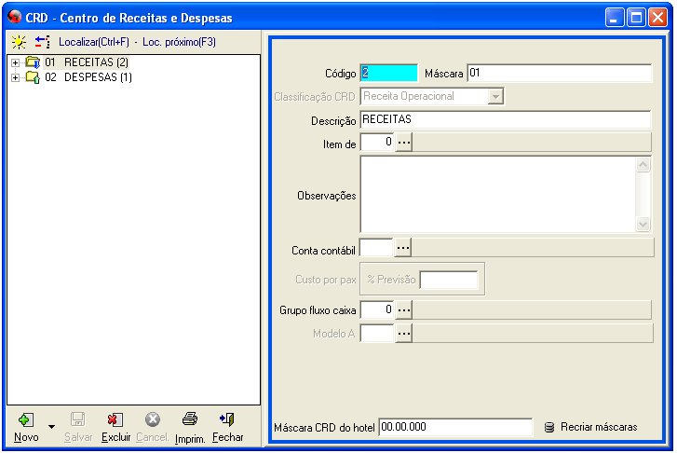

Moedas
Cadastro das moedas utilizadas pelo hotel. São todos os tipo de moeda que o hotel irá aceitar para recebimentos no hotel.
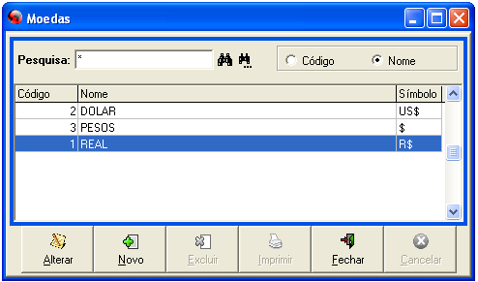

Cotação de Moedas
Informar as cotações das moedas que foram cadastradas no item cadastro\moedas.
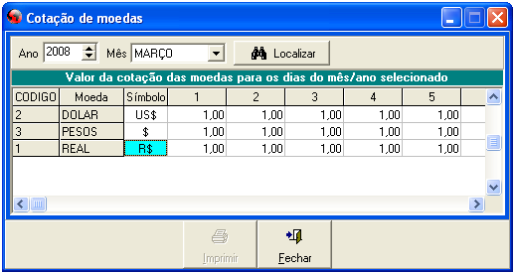

Importante lembrar que todos os dias as cotações deve ser atualizadas, pois o sistema não realiza esse processo automaticamente.

Cadastro de Grupo de Usuários
Esse cadastro tem a finalidade de agrupar os funcionários com permissões em comum. Facilita o cadastro das permissões do funcionário, bem como as suas manutenções, pois se for feita uma alteração no Grupo de Usuários, esta alteração se dará automaticamente para todos os usuários relacionados ao grupo.
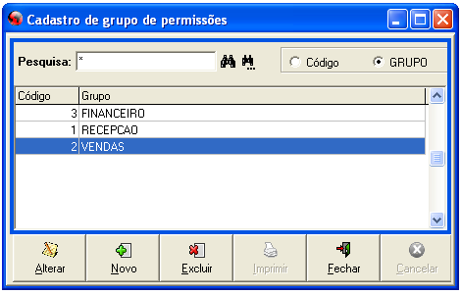
Para cadastrar um grupo, deve-se clicar no botão ”Novo”, localizado na tela principal deste cadastro.
Código: Código do grupo de usuários. Este número não poderá ser alterado depois de inserido e não será igual para nenhum outro grupo. O sistema gera este número automaticamente, no entanto, poderá alterá-lo para qualquer outro que não esteja relacionado a outro grupo.
Grupo: Neste campo, deve ser inserido o nome do grupo de usuários que está sendo cadastrado.
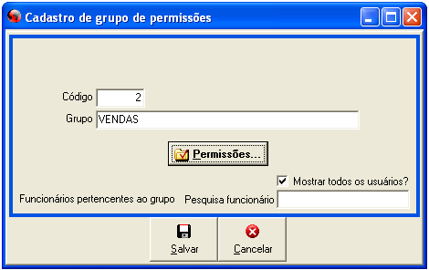
Permissões: Depois de informar o nome do grupo, deve ser inserido as permissões que este grupo vai ter em todas as rotinas deste módulo. Para isso, deve-se clicar no botão , localizado logo abaixo do campo Grupo.
Clicando neste botão, o sistema abrirá uma tela onde deve ser informado para qual hotel (homologação) estas permissões serão utilizadas e devem ser selecionadas as rotinas, as quais quer dar acesso para o grupo de usuários.
- Marcar todos: Identificado pelo botão , esta função marca todos os itens da aba selecionada.
- Desmarcar todos: Identificada pelo botão , esta função desmarca todos os itens da aba selecionada.
- Copiar de: Identificada pelo botão , esta função habilita o cadastro de funcionários para ser selecionada as permissões deste funcionário.
Para Salvar essas informações, clicar em OK.
Funcionários pertencentes ao grupo: Esta lista conterá todos os funcionários que pertencem ao grupo e que estiverem com seus nomes marcados. Também é neste local onde serão selecionados os funcionários que farão parte deste grupo.
Pesquisa funcionário: Campo destinado à pesquisa dos funcionários para seleção.
Mostrar todos os usuários: Caso esta opção seja marcada, o sistema trará os funcionários que já pertencem a um grupo.
As permissões dadas para o usuário só serão válidas para o módulo que está sendo cadastrado. Por exemplo, o usuário João pode ter todas as permissões no módulo Gerência Financeira, mas no módulo Gerência Hoteleira, não terá acesso a nenhum item, exceto se tiver sido dada permissão para ele neste módulo.

Cadastro de Funcionários
O cadastro de funcionários é acessado por vários módulos e tem como objetivo armazenar informações úteis utilizadas pelos vários módulos do Sistema Desbravador. Cada módulo tem necessidade de informações diferentes, por isso, aqui as informações serão tratadas no seu conteúdo integral, demonstrando a utilidade de cada campo.
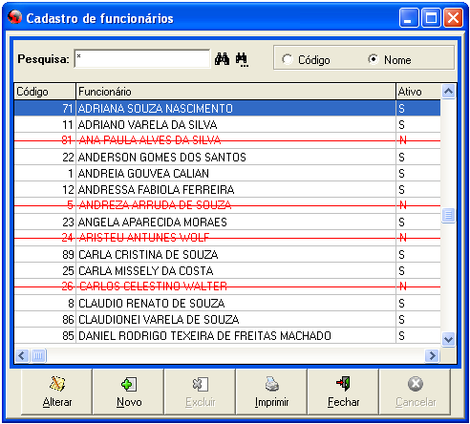
Cadastrando um funcionário
Código: Código do grupo de funcionário. Este número não poderá ser alterado depois de inserido e não será igual para nenhum outro grupo. O sistema gera este número automaticamente, no entanto, poderá alterá-lo para qualquer outro que não esteja relacionado a outro grupo.
Inativo: Esta opção torna o funcionário inativo, fazendo com que o nome do funcionário apareça no cadastro taxado em fonte vermelha.
Nome: Nome completo do funcionário. Esta descrição aparecerá em todas as outras telas deste módulo ou de outros módulos que estiverem relacionados a um funcionário, bem como nos relatórios.
Login: Informar a descrição do login do funcionário, ou seja, qual é o nome que ele deve colocar na tela de login, no campo login.
Todo o hotel deve seguir um padrão para os logins dos funcionários, para que se torne de fácil memorização e rastreabilidade.
Adote um padrão para a criação dos logins dos funcionários, tal como para o funcionário Márcio Silva, o login marcios.
Senha: Informar a senha do funcionário. Caso não seja o funcionário a criar esta senha, deve ser colocada uma senha padrão, que posteriormente deve ser trocada pelo funcionário. É importante que cada funcionário tenha uma senha diferente e secreta, pois as principais ações executadas pelo funcionário podem ser rastreadas através do item “Listagem de logins”, localizado no menu “Controller”.
Este campo permite a inclusão de 10 caracteres, podendo ser numérico, texto ou caracteres especiais.
Dados I:
- CPF: Número de CPF do funcionário.
- Telefone: Telefone de contato do funcionário. É importante que este campo seja informado, para que seja fácil encontrar o funcionário caso ele falte ao trabalho e qualquer outro funcionário precise contatá-lo.
- Data de Nascimento: Informar a data de nascimento do funcionário.
- Grupo de Permissões: Informar se o funcionário pertence a um grupo de permissões. O grupo tem todas as permissões configuradas, não necessitando fazer alteração. Assim, se o usuário selecionar um grupo de permissão para o funcionário, o Desabilitará, não permitindo alterações nas permissões deste funcionário. Somente será alterado as permissões do funcionário se alterar o grupo de permissões, podendo fazê-lo, acessando o menu “Cadastro”, no item “Grupo de Usuários”.
- Setor: Informar neste item, a qual setor o funcionário pertence.
- Grupo Agenda: Informar qual o grupo de agenda o funcionário pertence.
- Função: Informar a função do funcionário.
- Representante: Caso o funcionário seja alocado de um representante, informar o representante que o mesmo está relacionado.
Dados II
Nessa aba estão contidas informações importantes de localização do funcionário que está sendo cadastrado.
- Endereço: Informações do logradouro onde está situado o funcionário em questão.
- Bairro: Informações do bairro onde está situado o funcionário em questão.
- País: O sistema Desbravador disponibiliza, por padrão, o país que está definido nas configurações. Caso haja necessidade, deverá ser selecionado o país correspondente o funcionário.
- CEP: Informação do CEP onde está situado o funcionário.
- CEP Automático: O usuário poderá utilizar esse botão ao invés de informar os campos endereço, bairro e CEP, porque o sistema Desbravador tem acoplado o cadastro nacional de CEP. Dessa forma, ao pesquisar o CEP através desse botão, o programa solicitará a cidade, o logradouro e em seguida disponibilizará uma relação dos logradouros encontrados, assim o será selecionado o desejado e o programa automaticamente irá preencher corretamente o endereço completo.
- Cidade: O programa abrirá a tela de pesquisa de cidades, assim será selecionada o funcionário desejada. É obrigatório o preenchimento desse campo no cadastro.
- UF: O preenchimento do estado correspondente o funcionário ocorre juntamente com a seleção da cidade, através da pesquisa descrita acima.

Dados III:
- E-mail: Informado o endereço de e-mail do funcionário.
- Observações: Informações do funcionário que não puderam ser informadas nos outros campos.
- Funcionário da Filial: Informar se o funcionário pertence a alguma filial.
- Imprime relatórios: Informar se o funcionário terá permissão para imprimir relatórios.
- Recebe correspondência do correio eletrônico: Informar se o funcionário irá receber correspondência do correio eletrônico.
- Realiza movimentações de estoque no almoxarifado: Informar se o funcionário terá permissão para realizar movimentações de estoque no almoxarifado.
- Altera grupo de custo do cadastro de insumos: Informar se o funcionário terá permissão para realizar a alteração de um grupo de custo, dentro do cadastro de insumos, no módulo “Controle de Estoque”.
- Funcionário tem permissão para fazer login no Palm: Informar se o funcionário terá permissão para fazer login através do palm, caso tenha essa ferramenta disponível para o hotel.

Permissões: Neste item o usuário irá selecionar todas as permissões que o funcionário terá para este módulo.
Para cada módulo, terá que ser inseridas novas permissões para o funcionário.

Hotéis: Informados quais hotéis o funcionário estará relacionado.
Cartões: Caso o funcionário tenha um cartão para consumo, deve ser informado neste campo.
Configurações Visuais: Informar as alterações das configurações visuais deste funcionário, como as cores das telas. Assim, o sistema ficará personalizado para cada funcionário.

Logoff
Esta opção abre a tela de login do sistema. Pode ser utilizado também o atalho F10.

Fechar
Esta opção fecha a tela do sistema. Pode ser utilizado também o atalho ALT+F4.

Contas a Receber
Este menu tem a finalidade de executar os procedimentos de lançamentos de duplicatas a receber e baixa das mesmas. Existem opções de vários extratos e relatórios para acompanhamento da situação de cada uma delas. Estornos e baixas de duplicatas poderão ser efetuados a partir de uma data pré-determinada. Esta data deve ser informada no campo “Somente data acima de”, no menu Ferramentas, no item Configurações.

Duplicatas a receber
Neste item, será feito o controle e o lançamento de todas as duplicatas que o hotel tem a receber.
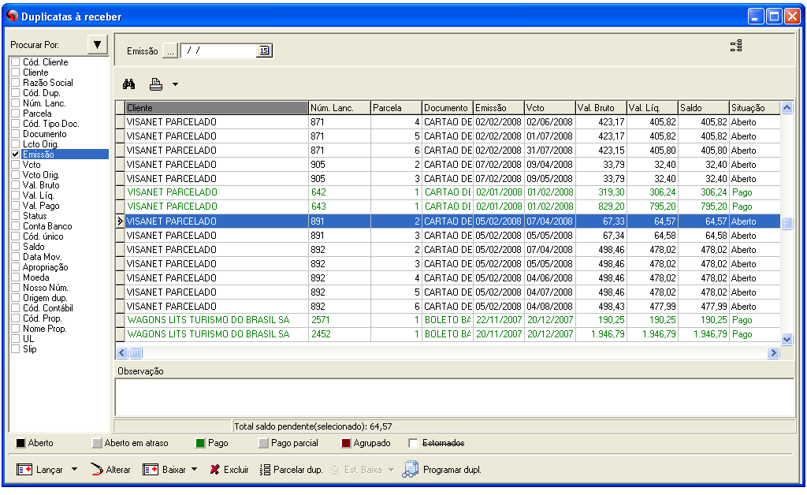
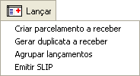
- Lançamento de Duplicatas: Rotina que possibilita o lançamento manual das duplicatas.
- Criar Parcelamento a receber:
- Gerar Duplicatas a receber:
- Agrupar Lançamentos:
- Emitir Slip:

- Alteração de Duplicatas: Possibilita a alteração de duplicatas já lançadas.
- Baixa de Duplicatas: Rotina de baixa das duplicatas.
- Exclusão de Duplicatas: Possibilita a localização da duplicata desejada e a exclusão da mesma. Conforme a parametrização informada para a localização das duplicatas desejadas, o sistema permite efetuar a exclusão, clicando sobre a duplicata selecionada e pressionando o botão “Excluir”. 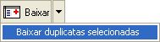
- Parcelamento de Duplicatas: Rotina que possibilita o parcelamento de duplicatas já lançadas 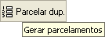.
- Estornar Baixa de Duplicatas: É possível realizar o estorno de baixa de duplicatas com a situação “Pago”.
- Programação de duplicatas: O objetivo de utilizar a opção da programação de duplicatas é permitir a visão macro das obrigações e disponibilidades, possibilitando a organização das mesmas, de acordo com disponibilidade em caixa no período solicitado 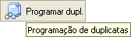.
A rotina está disponibilizada para uso, tanto no contas a receber como no contas a pagar. A nomenclatura ‘programação de duplicatas’ será usada nos dois segmentos, sendo que, no contas a pagar não se trata exclusivamente de duplicatas. Pode ser alterada a data de pagamento prevista também para outros tipos de documentos, como por exemplo, documento lançado como nota fiscal.
Através do uso da programação de duplicatas, as duplicatas que estavam, inicialmente, previstas para serem recebidas (CR) ou pagas (CP) em determinada data poderão ser, facilmente, alteradas para a nova data provável de pagamento (CP) ou recebimento (CR).
Após a seleção de mais de uma duplicata, ao clicar no botão ‘Programar dupl.’ tem-se o funcionamento da rotina, que é descrito a seguir:
As duplicatas selecionadas (na pesquisa) pela tecla CTRL + clique do mouse serão repassadas para a tela de programação de duplicatas.
Dentro da tela de programação de duplicatas, para marcar/desmarcar duplicatas específicas, deve-se efetuar duplo clique sobre o ícone da coluna 'Pagar ?'.
As duplicatas selecionadas constituem o valor total das duplicatas que são diminuídas (CP) ou acrescidas (CR) do saldo inicial de cada conta corrente, resultando no saldo final.
O saldo inicial é composto das movimentações ocorridas até o dia corrente. Se for emitido um extrato de conta corrente desde o início da utilização do Desbravador até a data atual, o saldo final da conta será o mesmo apresentado no campo saldo inicial dessa rotina.
Se no saldo inicial for selecionado o item ‘Considerar somente os registros conciliados’ o programa considerará as movimentações que já tiverem sido conciliadas e, caso a movimentação tenha sido conciliada para dia posterior, esse não fará parte do saldo inicial.
Se alguma conta não deve ser considerada na programação, deve-se efetuar duplo clique sobre o ícone da coluna 'Calcular', nas informações do lado esquerdo da tela. Os valores desse caixa não serão considerados no saldo inicial fixo (lado direito da tela).
O campo saldo inicial variável (lado direito da tela) possibilita que seja informado um saldo desejado a fim de verificar qual será o saldo resultante. Usado para considerar outros eventos de entradas e saídas que podem ocorrer, mas que, por algum motivo, não foram informados ao sistema.
Definidas as duplicatas que terão sua data de vencimento alterada, deve-se utilizar o botão 'Alterar programação dupl' para duplicatas marcadas e, o botão 'Alterar program. dup. desmarcadas', para duplicatas que foram retiradas na programação de pagamento para o dia (selecionadas em vermelho).
O botão 'Alterar emissão dupl.' possibilita que seja alterada a data de emissão das duplicatas marcadas (selecionadas em verde).
O botão ‘Gerar lote’ está disponível somente no contas a pagar e tem como objetivo facilitar o acesso ao uso de pagamento em lote, sem necessitar ir até a opção de ‘Pagamento em lote’. Assim, as mesmas duplicatas que tiveram sua data de vencimento alterada já podem ser incluídas em um lote.

Criar parcelamento a receber
Quando uma duplicata tiver mais de uma parcela, usa-se essa opção para gerar parcelas a receber.
- Cliente: Informar o código do cliente que será gerado a duplicata.
- Número: Número da duplicata.
- Tipo de Documento: Informar o tipo de documento que será gerado.
- Conta: Informar a conta corrente que será gerado o parcelamento.
- Emissão: Data da emissão do documento.
- Vencimento: Data de Vencimento do documento.
- Apropriação: A data de apropriação é uma data que serve para que o hotel possa contabilizar todos os gastos que foram emitidos referentes a um determinado período. Por exemplo: Em uma duplicata que vence no mês de março, o gasto que o hotel fez foi no mês de fevereiro. Portanto, a duplicata de março é referente ao mês de fevereiro. O hotel pode usar a data de apropriação desta fatura no dia 31/02, por exemplo, fazendo assim com todas as duplicatas referentes há este mês. Posteriormente, pode-se buscar um relatório com todas as duplicatas referentes a uma data de apropriação.
- Valor Parcela: Valor de cada parcela
- Resumo: Informar neste item o número do fechamento dos lançamentos do dia.
- Número Cartão: Utilizado para parcelamentos com cartão de crédito.
- Taxa Cartão: Valor da taxa cobrada para parcelamento no cartão.
- Valor Liquido: Campo demonstrativo, que informa o valor liquido da parcela, não sendo permitida alteração.
- Parcela: Neste item são configurados os dados da parcela a ser gerada.
    - Parcela Inicial: Quantidade de parcelas pagas de entrada.
    - Quantidade de Parcelas: Quantidade de parcelas restantes.
    - Período entre Parcelas (dias): Período de dias entre o parcelamento, utilizando esta forma o sistema sempre gera os vencimentos para o dia útil mais próximo.
    - Por dia Vencimento: Caso está opção for selecionada, podem ser definido que as duplicatas terão vencimento num dia determinado no mês. Não levando em consideração domingos e feriados.
    - Dia Vencimento no Mês: Dia de vencimento do parcelamento.
    - : Após configuração dos itens do parcelamento, clicar no botão gerar parcelas para geração do parcelamento.
    - : Utilizado caso ocorra erro na geração do parcelamento, anula o parcelamento anterior para que seja gerado um novo.
- CRD: Informar o setor que será lançada a movimentação do parcelamento.
- Observações: Cadastro de informações adicionais ao parcelamento. Essas informações serão impressas no momento do parcelamento.
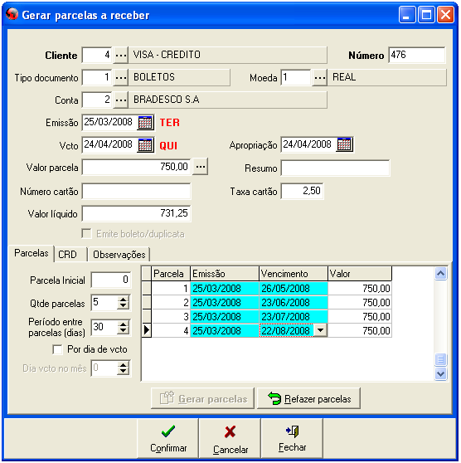

Gerar duplicata a receber
Essa rotina tem a finalidade de gerar duplicatas para adiantamentos efetuados no módulo “Gerência Hoteleira”, para as fichas razões e para os Pontos de Vendas Automatizados.
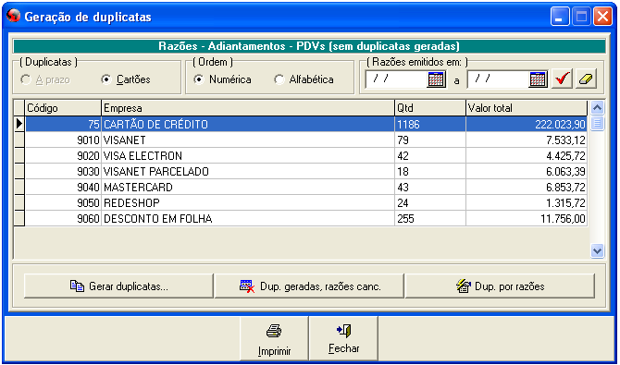
- Duplicatas: Tipo de duplicatas.
- Á Prazo: Apresenta todos os razões que foram emitidos, e que não foram geradas as duplicatas.
- Cartões: Apresenta todos os razões que foram emitidos com forma de pagamento duplicata.
- Ordem: Ordem de exibição das duplicatas.
- Razões Emitidos em: Filtra os razões emitidos no período selecionado.
: Neste item são configurados os dados da geração de duplicatas.
  - Dados I:
    - Número: número da duplicata que está sendo gerada, campo de preenchimento automático, mas permite alterações.
    - Emissão: Data da emissão, por padrão o sistema trás a data atual.
    - Vcto: Data de vencimento da duplicata.
    - Valor Liq: Este campo é de preenchimento automático, apresenta a soma das duplicatas selecionadas para a geração.
    - Conta: Conta Corrente a ser lançado o recebimento das duplicatas geradas.
    - Tipo Doc: Tipo de documento a ser gerado.
  - Dados II: As informações deste item são demonstrativas.
    - Taxa cartão: taxa de comissão cobrada pelo banco. Esse valor será
    - Resumo: Informar neste item o número do fechamento dos lançamentos do dia.
    - IR comissão: Valor deduzido sobre o comissionamento a receber.
    - Imposto retido: Neste item será informado o valor de imposto retido no fechamento de conta.
  - Retenção de impostos federais: As informações deste item são demonstrativas.
    - PIS:
    - COFINS:
    - CSLL:
    - IR
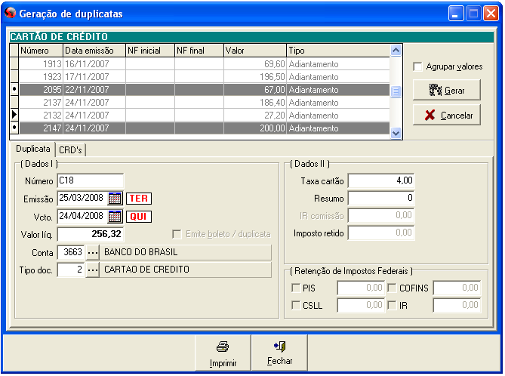
CRD’s: São exibidos os CRD’s que geraram a duplicata.
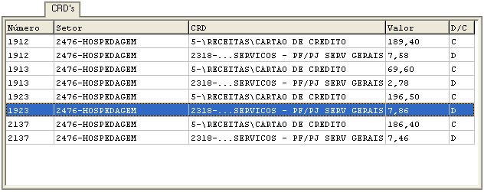
: Serão exibidos os dados das duplicatas que foram canceladas
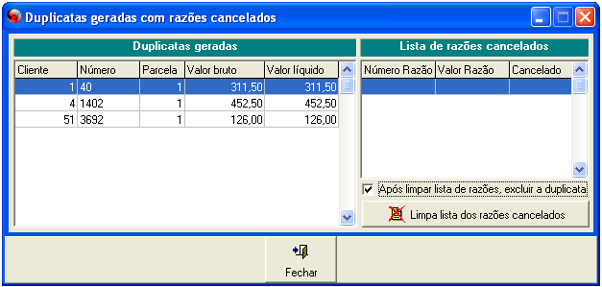
: Neste item podem ser realizada uma pesquisa por uma duplicata especifica. Basta informar o número do razão.
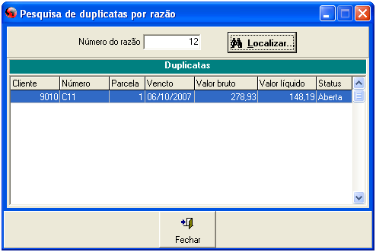

CNAB
Este item realiza a criação de arquivos de remessa de duplicatas a receber para os bancos especificados e, posteriormente, quando do retorno do arquivo do banco, efetua a baixa das duplicatas relacionadas no arquivo. Caso as informações contidas nos arquivos não estejam corretas, o sistema acusará.
As informações que serão descritas abaixo devem ser verificadas de acordo com o banco que se está criando o arquivo, pois cada banco pode ter um modelo diferente.

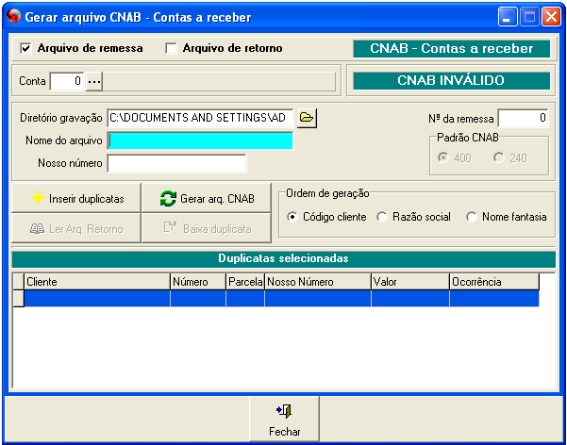
- Arquivo de Remessa: Este item deve ser selecionado caso a ação que será tomada seja a criação do arquivo de remessa ao banco.
- Arquivo de Retorno: Selecionar este item para realizar a verificação do arquivo de retorno que foi enviado pelo banco.
- Conta: Valor da duplicata subtraindo o imposto informado.
- Diretório de gravação: Neste campo será informado o local onde será gravado o arquivo de remessa ou, para o caso de arquivo retorno, deve informar o local de onde será lido o arquivo que foi enviado pelo banco. O sistema irá trazer como padrão o último diretório utilizado.
- Nome do arquivo: Neste campo deve ser informado o nome do arquivo que está sendo criado. O sistema cria este número automaticamente, no entanto, pode ser alterado.
- Nosso número: é o número que identifica o título perante o banco. Para gerar este número, cada banco exige normas que devem ser seguidas corretamente para que o arquivo remessa seja aceito pelo banco.
- Número da remessa: Este número indica a quantidade de arquivos de remessa enviados para o banco especificado. É um número seqüencial criado automaticamente pelo sistema, que pode ser alterado.
- Padrão CNAB: Informar o padrão utilizado.
    - 400
    - 240
- Ordem de geração: Informar ordem que será gerado o relatório:
    - Código cliente
    - Razão Social
    - Nome Fantasia

Conta corrente cliente
Cada cliente pode ter uma conta corrente no hotel, utilizada para lançar adiantamentos e baixa automática de duplicatas, dependendo do saldo da conta. Esta rotina é utilizada para lançamentos nas contas dos clientes e no extrato dos saldos.
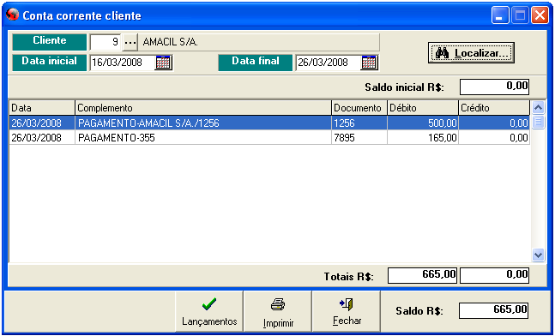
- Cliente: Informar o nome do cliente a ser pesquisada.
- Data inicial: Informar a data inicial a ser pesquisado o histórico de conta corrente.
- Data final: Data final da pesquisa.
Como padrão o sistema contém a data do caixa para exibição do relatório. Mas este pode ser alterado conforme necessário.

Extratos

Duplicatas a receber por cliente / vencimento
Possibilita a consulta das duplicatas a receber de um cliente específico.
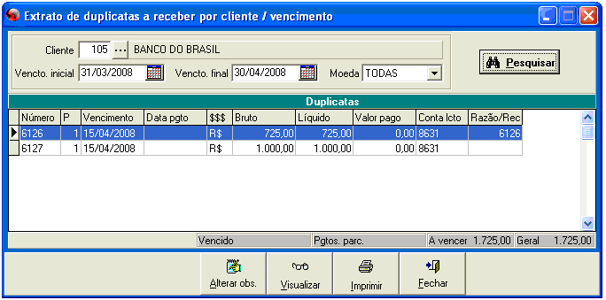

Duplicatas recebidas por cliente
Possibilita a consulta das duplicatas recebidas de um cliente específico.
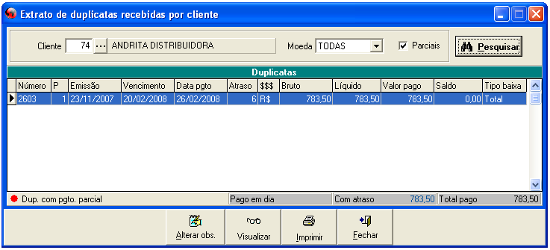

Duplicatas a receber por período
Possibilita a consulta das duplicatas a receber em um determinado período de vencimento.
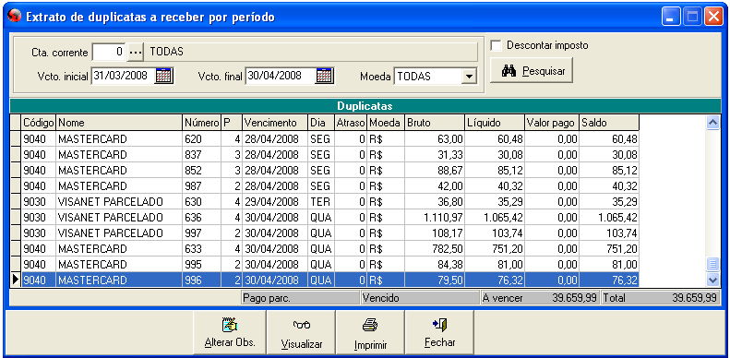

Duplicatas recebidas por período
Possibilita a consulta das duplicatas recebidas em um determinado período de pagamento.
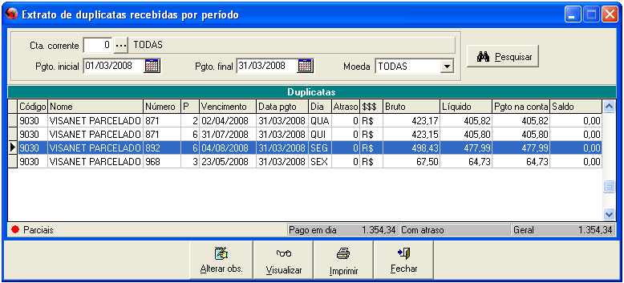

Relatórios

Situações por cliente no período
Possibilitam listar as duplicatas de um determinado cliente, ou de todos os clientes (deixar 0 ‘zero’ no campo Clientes), definindo somente as duplicatas pagas, somente as não pagas ou as duas situações juntas.

Situações por vencimento / emissão
Emite listagem das duplicatas pagas ou das duplicatas não pagas, conforme selecionado, de todos os clientes ou de um cliente específico e, ainda, pode-se determinar a emissão do relatório somente de uma determinada conta bancária.

Totalização por cliente
Emite uma listagem do valor das duplicatas pagas ou das duplicatas não pagas e o valor das duplicatas em atraso, totalizando por cliente, dentro do período solicitado.

Resumo por cartão de crédito
Emite uma listagem de duplicatas não pagas e provenientes de fechamentos com cartão de crédito. Pode-se emitir a listagem relativa a uma empresa de cartão de crédito ou de todas, informando o código 0 (zero).

Recebimentos por contas
Emite listagem que demonstra as duplicatas recebidas dentro do período selecionado e que especifica uma conta bancária ou solicita todas as contas, ao informar o código 0 (zero).

Duplicatas com CNAB
Tem por finalidade listar as duplicatas a receber relacionadas nos arquivos de remessa CNAB gerados e enviados ao banco, mostrando as duplicatas em aberto (já houve a geração do CNAB) e quitadas (já foram pagas no hotel e enviadas no arquivo de remessa do CNAB como “Pedido de Baixa”, de modo a efetuar o pedido de baixa no banco).

Duplicatas por tipo de cobrança
Emite listagem das duplicatas com cobrança bancária ou cobrança não bancária, duplicatas pagas ou duplicatas não pagas e duplicatas por data de vencimento. Pode ser especificada uma conta corrente ou solicitada todas as contas, neste caso bastando informar o código 0 (zero).

Duplicatas por tipo de documento
Emite listagem das duplicatas pagas, duplicatas não pagas ou todas as duplicatas, especificando um tipo de documento ou solicitando todos os documentos, neste caso bastando informar o código 0 (zero).

Duplicatas lançadas pela emissão
Emite listagem das duplicatas pagas, duplicatas não pagas ou todas; inclusive as que estão pendentes para baixa, por conta corrente e cliente, emitidas no período solicitado. Informando “0” para conta e cliente, serão mostradas todas as duplicatas que se enquadram nos parâmetros informados, independente da conta a qual foi lançada e do cliente a que pertence.

Limite de crédito
No momento de vender algo a uma empresa é necessário uma verificação do seu limite de crédito. Este relatório tem por finalidade confrontar o limite de crédito da empresa com reservas em aberto confirmadas + comandas em aberto + fichas razões pendentes, para serem geradas duplicata a receber pendentes + duplicatas em aberto. Todos estes itens terão influência no saldo do limite do cliente. O bloqueio do cadastro da empresa deverá ser feito manualmente quando verificado que o saldo está negativo.

Duplicatas faturadas
Emite listagem das duplicatas faturadas de um cliente ou de todos (informando “0” no código do cliente), duplicatas separadas pela data de emissão, demonstrando o total das diárias, extras (comandas lançadas exceto diárias + taxa de ISS + taxa de serviço), total (diárias + extras – descontos), adiantamento, comissão, imposto, valor líquido (total - adiantamento) e data do vencimento.

Duplicatas para cobrança
Emite relatório das duplicatas para cobrança, de um cliente ou de todos (informando valor “0” no campo cliente), no período solicitado.

Faturamento do cliente
O relatório tem por objetivo mostrar dados relativos ao faturamento do cliente, ou seja, as duplicatas pagas, vencidas e a vencer, obedecendo à quantidade de duplicatas pagas informadas na tela de solicitação do relatório. E, mostrar, também, um comparativo do faturamento por categoria (hospedagem, A&B, Eventos e Diversos) entre o ano anterior e o atual e o mês anterior e o atual.

CNAB – Arquivo Retorno
Emite listagem dos históricos dos arquivos retorno de pagamentos de uma conta, em um determinado período.

Livro de Duplicatas
Rotina de geração do livro de duplicatas a receber.

Imprimir / reimprimir boletos / duplicatas
Essa rotina possibilita a impressão ou a reimpressão de boletos e duplicatas, informando o cliente, o banco e o período de emissão das duplicatas. Possibilita, ainda, localizá-los através do botão “Localizar boletos”. Com dois clique em cima do registro ou clicando com o botão direito do mouse sobre o mesmo, tem-se a possibilidade de marcar ou desmarcar item ou marcar todos para impressão ou reimpressão de boletos e duplicatas.

Carta de duplicatas
Emite uma carta que será enviada a empresa cliente do hotel, demonstrando as fichas razões que compõem a duplicata cobrada.

Contas a Pagar
O menu Contas a Pagar tem a finalidade de auxiliar o controle dos pagamentos que devem ser efetuados aos fornecedores do hotel. Estornos e baixas de duplicatas poderão ser efetuados a partir de uma determinada data. Esta data é informada no campo “Somente data acima de”, localizado no menu Ferramentas, no item Configurações.

Duplicatas a pagar
Neste item, o usuário poderá fazer o controle e o lançamento de todas as duplicatas que o hotel tem a pagar.
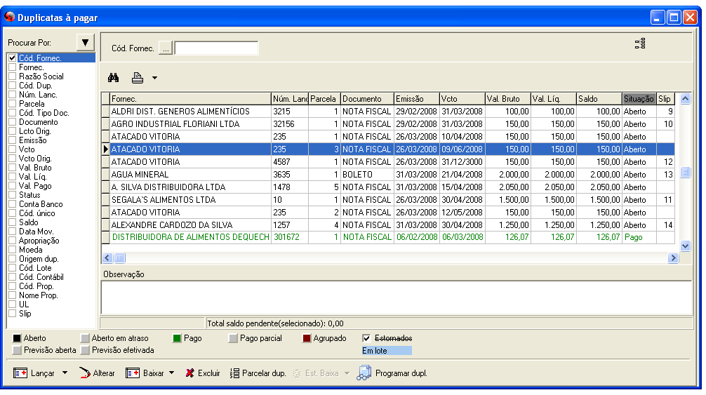

- Criar parcelamento a prazo: Ao selecionar este item será aberta a tela para lançamento manual da duplicata.
- Lançamento de Duplicatas: Lançadas manualmente as duplicata a pagar.
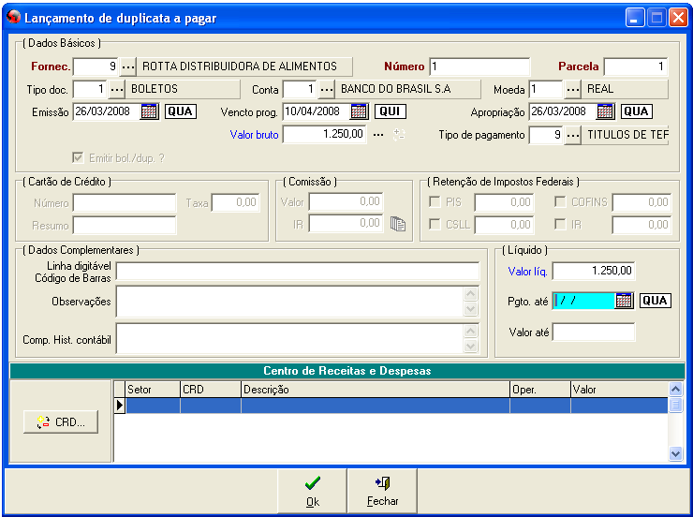
  - Fornecedor: Informar o fornecedor que esta lançando a duplicata está sendo gerada.
  - Número: Informar o número da duplicata.
  - Parcela: Número de parcelas. O sistema traz automaticamente o número 1.
  - Tipo Documento: Tipo de documento em que a duplicata está sendo lançada. É um filtro para a geração de relatórios.
  - Conta: Informar a conta corrente do cliente em que à duplicata está sendo lançada. Este campo pode ser um filtro para a geração de relatórios.
  - Moeda: Determinar em que moeda está sendo lançada à duplicata.
  - Data emissão: Informar data de emissão da duplicata. O sistema sugere a data atual.
Caso o hotel tenha integração contábil com o módulo Contabilidade, a data de emissão estará diretamente relacionada com a data de contabilização, localizada no módulo Contabilidade.

- Vencimento Programado: Informar a data de vencimento da duplicata. Esta data será gerada automaticamente de acordo com as configurações feitas no campo “Prazo Pagamento”, cadastro do fornecedor relacionado.
- Apropriação: A data de apropriação é uma data que serve para que o hotel possa contabilizar todos os gastos que foram emitidos referentes a um determinado período. Por exemplo: Em uma duplicata que vence no mês de março, o gasto que o hotel fez foi no mês de fevereiro. Portanto, a duplicata de março é referente ao mês de fevereiro. O hotel pode usar a data de apropriação desta fatura no dia 31/02, por exemplo, fazendo assim com todas as duplicatas referentes há este mês. Posteriormente, pode-se buscar um relatório com todas as duplicatas referentes a uma data de apropriação.
- Valor Bruto: Informar valor bruto da duplicata.
- Emitir boleto/duplicata: Informar se haverá emissão de boleto ou duplicata.
- Retenção de Impostos federais: Neste item deve ser selecionado quais impostos incidirão na duplicata e o valor da retenção.
- Valor Líquido: Valor da duplicata subtraindo o imposto informado.
- Pagamento até: Informar até que data poderá ser paga a duplicata, beneficiando-se de uma bonificação.
- Valor até: Se a duplicata for paga até a data estabelecida (no item acima), terá direito a uma bonificação no valor informado nesse item.
- Emite boleto/duplicata: Esse campo estará habilitado somente para duplicatas a receber.
- Linha digitável: Este campo somente estará habilitado para duplicatas a pagar. Nele é digitada a primeira informação contida na primeira linha da duplicata que corresponde ao código de barras. As duplicatas a serem enviadas para o banco, deverão ter seus respectivos códigos de barras ou linha digitável.
- Observações: Descrever informações sobre as duplicatas que forem necessárias manter no registro de duplicatas a pagar.
- Botão Custos: Abre a tela para informar os dados referentes ao setor e centro de custo em que o valor da duplicata irá incidir.
- Observação 1: Quando for feito o lançamento de qualquer duplicata a pagar e não for selecionada uma data de vencimento, essa duplicata será tratada como uma duplicata em Apresentação, ou seja, não tem data de vencimento definida e por este motivo a data de vencimento a ser gravada pelo sistema será 31/12/3000. Neste caso, em todos os relatórios e extratos em que haja indicação da data de vencimento da duplicata será mostrado "Apresentação".
- Observação 2: Na criação de parcelas não será permitido lançar duplicatas com data em “Apresentação”.
Quando a data de vencimento cair em finais de semana ou feriados, o sistema irá ajustar automaticamente para o primeiro dia útil subseqüente. Para que esta opção funcione, deve estar marcada a opção "Vencimento das duplicatas a receber/pagar sempre em dias úteis”, em Configurações/Geral, no Financeiro.
- Alteração de Duplicatas: Item destinado à alteração de duplicatas. Não será permitida a modificação dos campos: Número da Duplicata, Número da Parcela e Data de Emissão.

- Baixa de Duplicatas: Esta rotina tem a finalidade de registrar e controlar as
    - Fornecedor: Código do fornecedor.
    - Número: Número da duplicata.
    - Parcela: Número da parcela.
    - Vencimento: Data de vencimento da duplicata.
    - Valor já pago: Informa o valor já pago de uma duplicata que já teve baixa parcial.
    - Tipo de baixa: Informar se a duplicata está sendo recebida pelo valor total, parcial, com juros, com desconto, com desconto total, pelo cartório, desconto de imposto retido e adiantamento. Quando a duplicata teve um pagamento parcial anteriormente, o sistema mostrará o valor já pago.
    - Data da baixa: Informar a data da baixa da duplicata. Pode-se alterar a data da baixa para uma data anterior ou posterior a data do computador. Se a data for posterior à data atual, o sistema fará uma pergunta "A data da baixa é posterior à data atual. Continuar?". Será apenas um alerta sobre a data que está sendo digitada.

Para alterar a data de baixa pode-se usar as teclas '+' e '-'.

    - Valor: Informar o valor da duplicata.
    - Botão “Acertar Valores de CRD’s”: Este botão somente estará habilitado para baixa parcial da duplicata. Ao teclar nesse botão uma rotina será acessada, a qual faz com que os centros de custos, que já estão lançados na duplicata, se acertem com valor da baixa, fazendo um fechamento com o valor pago e os centros de custos de despesas e de receitas. Essa rotina só será executa na tela de baixa de duplicata e ajudará na baixa parcial de duplicatas com mais de um centro de custo cadastrado (receitas ou despesas, ou as duas juntas).
    - Moeda: Informar em que moeda a duplicata será baixada.
    - Cotação: Cotação da moeda.
    - Valor convertido: Valor da duplicata convertido na moeda informada.
    - Conta: Informar a conta corrente do cliente.
    - Apropriação: A data de apropriação é uma data que serve para que o hotel possa contabilizar todos os gastos que foram emitidos referentes a um determinado período. Por exemplo: Em uma duplicata que vence no mês de março, o gasto que o hotel fez foi no mês de fevereiro. Portanto a duplicata de março é referente ao mês de fevereiro. Assim, o hotel pode usar a data de apropriação desta fatura no dia 31/02, por exemplo, fazendo assim com todas as duplicatas referentes há este mês. Posteriormente, pode-se buscar um relatório com todas as duplicatas referentes a uma data de apropriação.
    - Documento: Informar o número do documento que está sendo registrado. Histórico: Informar o código do histórico bancário.
    - Complemento: Traz como padrão o número da duplicata, a parcela e o nome do fornecedor, permitindo a alteração dos mesmos.
    - Observações: Destinado à inclusão de alguma observação necessária, com relação à baixa da duplicata.
    - Imprimir recibo: Quando esta opção estiver selecionada, será impresso um recibo de pagamento da duplicata logo após a baixa da mesma. No quadrado abaixo se deve especificar qual o tipo do recibo a ser impresso.
    - Botão CRD: Informar os dados referentes ao centro de custo em que o valor da duplicata irá incidir. Nesta tela foi adicionado um campo para ajudar no fechamento dos custos, o qual informa o valor que ainda falta para fechar o lançamento ou a duplicata. Quando o valor do campo ficar (-) negativo, o valor deve ser informado como despesas. Se o valor do campo for (+) positivo, deve ser lançado como receitas.
    - Botão “Log das Operações”: Usado para visualização dos log´s das operações efetuadas: lançamentos, alterações, exclusões.
• Exclusão de Duplicatas: Item destinado à exclusão de duplicatas. Para que a operação seja efetuada é necessário informar o motivo da exclusão. Este motivo poderá ser visualizado no item “Listagem de Logins”, localizado no menu Controller do módulo “Gerência Hoteleira”.
Para estornar duplicatas baixadas com cheque recebido e depositado, deve-se estornar o cheque primeiramente. Ao estornar diretamente uma duplicata com cheque recebido, o cheque será excluído e o movimento bancário dessa duplicata também.

- Parcelamento de Duplicatas: Rotina utilizada para realizar o parcelamento de duplicatas já geradas.
- Fornecedor: Número do fornecedor da duplicata a ser gerada.
- Número: Informar o número da duplicata.
- Tipo de documento: Informar o tipo de documento que está sendo registrado.
- Moeda: Informar a moeda relacionada à duplicata.
- Conta: Informar o código da conta corrente do fornecedor.
- Emissão: Data de emissão da duplicata. O sistema traz automaticamente este campo preenchido, não possibilitando alteração.
- Vencimento: Data de vencimento da duplicata. O sistema traz automaticamente este campo preenchido, não possibilitando alteração.
- Valor: Valor da duplicata. O sistema traz automaticamente este campo preenchido, não possibilitando alteração.
- Estorno de Baixa de Duplicatas: Esta rotina possibilita o estorno de duplicatas pagas, informando o motivo do estorno para que a operação seja concluída. Esse motivo irá aparecer no relatório “Listagem de Logins”, no menu Controller, localizado no módulo “Gerência Hoteleira”.
- Programação de duplicatas: O objetivo de utilizar a opção da programação de duplicata é permitir a visão macro das obrigações e disponibilidades, possibilitando a organização das mesmas, de acordo com disponibilidade em caixa no período solicitado. A rotina está disponibilizada para uso, tanto no contas a receber como no contas a pagar. A nomenclatura ‘programação de duplicatas’ será usada nos dois segmentos, sendo que, no contas a pagar não se trata exclusivamente de duplicatas, podemos alterar a data de pagamento prevista também para outros tipos de documentos, como por exemplo, documento lançado como nota fiscal.
As duplicatas que estavam, inicialmente, previstas para serem recebidas (CR) ou pagas (CP) em determinada data poderão ser, facilmente, alteradas para a nova data provável de pagamento (CP) ou recebimento (CR), através do uso da programação de duplicatas. Após a seleção de mais de uma duplicata, clicando no botão ‘Programar dupl.’ temos o funcionamento da rotina descrito a seguir:
As duplicatas selecionadas (na pesquisa) pela tecla CTRL + clique do mouse serão repassadas para a tela de programação de duplicatas. Dentro da tela de programação, para marcar/desmarcar duplicatas específicas deve-se efetuar duplo clique sobre o ícone da coluna 'Pagar ?'.
As duplicatas selecionadas constituem o valor total das duplicatas que são diminuídas (CP) ou acrescidas (CR) do saldo inicial de cada conta corrente resultando no saldo final.
O saldo inicial é composto das movimentações ocorridas até o dia corrente. Se for retirado um extrato de conta corrente desde o início da utilização do Desbravador até a data atual, o saldo final da conta será o mesmo apresentado no campo saldo inicial dessa rotina.
Se no saldo inicial for selecionado o item ‘Considerar somente os registros conciliados’ o programa considerará as movimentações que já tiverem sido conciliadas.
Se alguma conta deve ser desconsiderada na programação, deve-se efetuar duplo clique sobre o ícone da coluna 'Calcular', nas informações do lado esquerdo da tela. Os valores desse caixa não serão considerados no saldo inicial fixo (lado direito da tela).
O campo saldo inicial variável (lado direito da tela) possibilita que seja informado um saldo desejado, a fim de verificar qual será o saldo resultante. É usado para considerar outros eventos de entradas e saídas que podem ocorrer, mas que, por algum motivo, não foram informados ao sistema.
Definidas as duplicatas que terão sua data de vencimento alterada, deve-se utilizar o botão 'Alterar programação dupl' para duplicatas marcadas e o botão 'Alterar program. dup. desmarcadas' para duplicatas que foram retiradas da programação de pagamento para o dia (selecionadas em vermelho).
O botão 'Alterar emissão dupl.' possibilita que seja alterada a data de emissão das duplicatas marcadas (selecionadas em verde).
O botão ‘Gerar lote’ está disponível somente no contas a pagar e tem como objetivo facilitar o acesso ao pagamento em lote, sem necessitar ir até a opção ‘Pagamento em lote’. Assim, as mesmas duplicatas que tiveram sua data de vencimento alterada já podem ser incluídas em um lote.

Pagamento em lote
Rotina utilizada para realizar a criação de lotes de duplicatas.
- Período: Informar período para pesquisa do lote
- Contém a duplicata: Pesquisa lote que a duplicata foi lançada.
- Tipo pagamento: Informar tipo de pagamento para pesquisa do lote.
- Processamento: Informar processamento.
- Status: Pesquisa por status do lote.
• Todos
• Pendente
• Processado
- Fornecedor: Informar um fornecedor para pagamento de um lote especifico para o fornecedor em questão.
- Lote: Pesquisa por número do lote.
- Número do cheque: Pesquisa por número de cheque.
- Novo Lote: Rotina criada para criar um novo lote.

Criar parcelamento a pagar
Rotina utilizada para a geração de uma duplicata parcelada.
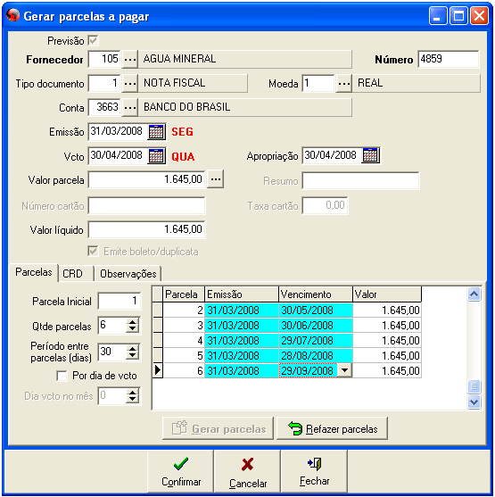
- Fornecedor: Número do fornecedor da duplicata a ser gerada.
- Número: Informar o número da duplicata.
- Tipo de documento: Informar o tipo de documento que está sendo registrado.
- Conta: Informar o código da conta corrente do fornecedor.
- Emissão: Informar a data de emissão da duplicata.
- Vencimento: Informar a data de vencimento da duplicata.
- Moeda: Determinar em que moeda está sendo lançada a duplicata.
- Valor da parcela: Informar o valor da parcela da duplicata.
Não é o valor total da duplicata e sim o valor da parcela.
- Apropriação: A data de apropriação é uma data que serve para que o hotel possa contabilizar todos os gastos que foram emitidos referentes a um determinado período. Por exemplo: Em uma duplicata que vence no mês de março, o gasto que o hotel fez foi no mês de fevereiro. Portanto, a duplicata de março é referente ao mês de fevereiro e o hotel pode usar a data de apropriação desta fatura no dia 31/02, fazendo assim com todas as duplicatas referentes a este mês. Posteriormente, pode-se buscar um relatório com todas as duplicatas referentes a uma data de apropriação.
- Valor líquido: É o valor da duplicata.
- Observações: Descrever informações sobre as duplicatas que forem necessárias manter no registro de duplicatas a receber.
- Botão Custos: Abre a tela para informar os dados referentes ao centro de custo em que o valor da duplicata irá incidir.
- Parcela Inicial: Determinar o número da parcela inicial.
- Qtde de parcelas: Determinar quantas parcelas da duplicata serão geradas.
- Período entre parcelas (dias): Definir o número de dias para vencimento entre uma parcela e outra.
- Botão Gerar parcelas: Depois de definir a quantidade de parcelas e o período entre elas, clicar nesse botão para geração das parcelas.
- Botão Refazer as parcelas: Pode-se redefinir os parâmetros das parcelas e refazer a geração das mesmas, sempre, porém, antes da confirmação da rotina. Após a confirmação da rotina, as parcelas só poderão ser alteradas pela rotina “Alterar duplicata a pagar”.
- Parcelas a gerar (vencimentos): Visualização das parcelas geradas.

CNAB
Possibilita a criação de duplicatas a pagar em arquivos de remessa para bancos especificados.
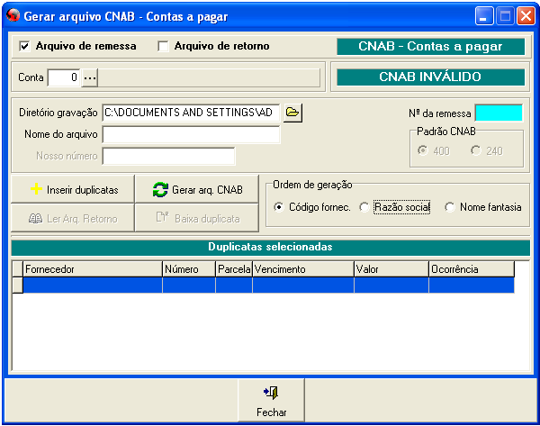

Arquivo de remessa
Neste item são visualizadas as informações enviados ao banco, como os dados do cliente, do valor a ser cobrado, valores a serem cobrados nos casos de multa entre outras informações importantes ao banco.

Arquivo de Retorno
Neste item são visualizados os dados do arquivo que retorna do banco

Arquivo de Retorno (Transferência/Doc)

Recibo de pagamento
Esta rotina possibilita a impressão de recibo de pagamento de duplicatas pagas.
- Fornecedor: Informar o fornecedor relacionado.
- Duplicata: Informar o número da duplicata.
- Período relativo: Permite definir se o período a ser informado corresponderá à data de emissão, data de vencimento ou data de pagamento da duplicata.
- Período: Informar o período, conforme o período relativo informado no campo acima.
- Modelo: Informar qual modelo de recibo será usado para impressão.
- Imprimir observação do fornecedor: Informar no recibo a observação do fornecedor, localizada no cadastro do fornecedor.
- Imprimir retido: Informar no recibo o valor do imposto retido.

Conta Corrente Fornecedor
Este procedimento tem por finalidade o lançamento de movimentos de débito e crédito na conta corrente do fornecedor. O lançamento mais usual é o de crédito na conta banco e débito da conta corrente do fornecedor, ou seja, adiantamentos efetuados pelo fornecedor. Esses adiantamentos terão seu uso na baixa de duplicatas a receber e a pagar. Ao informar o fornecedor, a data inicial e final é possível localizar todos os lançamentos efetuados na conta corrente do fornecedor, pressionando o botão “Localizar”.
- Data: Data do lançamento na conta corrente do fornecedor.
- Complemento: Quando o lançamento é efetuado na tela “Conta corrente fornecedor”, o complemento será a junção dos campos: tipo do movimento (entrada ou saída), nome do fornecedor e o número do documento. Quando o lançamento é efetuado através de baixa de duplicata por adiantamento, o campo complemento será a junção dos campos: tipo do movimento (entrada ou saída), número da duplicata mais o número da parcela e o nome da empresa.
- Documento: Número do documento a ser lançado na conta corrente do fornecedor.
- Débito: Indica o valor debitado na conta corrente do fornecedor.
- Crédito: Indica o valor creditado na conta corrente do fornecedor.
- Botão Adiantamento: Permite a inclusão de adiantamentos na conta corrente do fornecedor, conforme figura abaixo. Estes adiantamentos só servirão para quitação de duplicatas pelo financeiro.
- Botão Imprimir: Possibilita a impressão do extrato da conta corrente do fornecedor.

Extratos
Possibilita a consulta de relação de duplicatas a pagar e duplicatas já pagas.

Duplicatas a pagar por fornecedor / vencimento
Possibilita consulta às duplicatas a serem pagas aos fornecedores, informa o fornecedor e o período de vencimento das duplicatas, além de localizá-las através do botão “Localizar”.

Duplicatas pagas por fornecedor
Possibilita consulta a duplicatas que já foram pagas aos fornecedores. Pode-se optar por visualizar duplicatas que tiveram pagamentos parciais efetuados, marcando a opção “Parciais”.

Duplicatas a pagar por período
Possibilita consulta a duplicatas a pagar referente a uma conta corrente específica, ou a todas e, a um determinado período de vencimento.

Duplicatas pagas por período
Possibilita consulta a extratos de duplicatas pagas referente a uma conta corrente específica, ou a todas e, a um determinado período de pagamento.

Relatórios
Possibilita a emissão de ordens de pagamento e de relatórios que mostram os pagamentos efetuados em contas correntes, o limite de crédito do fornecedor comparado ao saldo atual do mesmo, o livro de duplicatas, as notas fiscais emitidas por centro de custo, a situação das duplicatas a pagar e pagas aos fornecedores: por vencimento/emissão, por tipo de documento, lançadas pela data de emissão e totalizadas por fornecedor. Todos os relatórios do setor de contas a pagar estão preparados para imprimir o nome fantasia ou a razão social do fornecedor, conforme o usuário desejar. Para que esta função seja ativada, deve-se selecionar o item “Nos relatórios trocar Nome Fantasia por Razão Social”, localizado em “Ferramentas/Configurações/Geral”.

Situações por fornecedor no período
Possibilita listar as duplicatas de um determinado fornecedor, ou de todos os fornecedores, dentro de um período especificado. Pode ser definido somente as duplicatas pagas, as não pagas ou as duas situações juntas e um centro de custo, ou todos os que as duplicatas fizerem referência.
Para emitir relatórios com todos os fornecedores, deixar o número 0 “zero” no campo Fornecedor.

Situações por vencimento / emissão
Emite listagem das duplicatas pagas e não pagas de todos os fornecedores ou de um específico, conforme selecionado num período específico, determinando a emissão do relatório de uma conta corrente ou de todas.

Totalização por fornecedor
Emite listagem das duplicatas pagas, não pagas e em atraso, por conta corrente de lançamento, em um período solicitado e totalizando por fornecedor.
Informando 0 “zero” na conta lançamento, serão visualizadas todas as duplicatas que se enquadram nos parâmetros informados, não especificando a conta de lançamento.

Pagamentos por contas
Emite listagem que demonstra as duplicatas pagas, por conta corrente, dentro do período selecionado, especificando uma conta corrente ou solicitando todas as contas.

Duplicatas por tipo de documento
Emite listagem das duplicatas pagas, não pagas ou todas, especificando um tipo de documento ou solicitando todos os documentos.

Duplicatas lançadas pela emissão
Emite listagem das duplicatas pagas, não pagas ou todas, inclusive as que estão pendentes para baixa, por conta corrente e fornecedor, emitidas no período solicitado.
Informando 0 “zero” para conta e fornecedor, serão visualizadas todas as duplicatas que se enquadram nos parâmetros informados, independente da conta na qual foi lançada ou do fornecedor a que pertence.

Ordem de Pagamento
Esta rotina tem por finalidade a impressão de ordem de pagamento de duplicatas ou de notas fiscais lançadas no módulo “Controle de Estoque” e que tiveram entrada neste sistema relacionadas a um determinado fornecedor. Na emissão de uma nota fiscal, o sistema pede confirmação para o lançamento da mesma no “Contas a Pagar”.

Reimpressão de Slip (Ver)
Faz nova impressão da ordem de pagamento.

Nota Fiscal / CRD
Esta rotina tem por finalidade mostrar as notas fiscais lançadas no módulo “Controle de Estoque” no período solicitado, totalizando-as por centro de custo e determinando o fornecedor e o número da nota fiscal, caso a pesquisa seja mais específica.
Ao dar entrada da nota fiscal no módulo “Controle de Estoque”, deve-se informar o centro de custo, que inicialmente será o que foi definido no grupo de insumos. Caso esta informação seja omitida, o sistema utilizará o centro de custo que estiver no cadastro de fornecedores. Também há a possibilidade de informar um código de centro de custo diretamente no lançamento do insumo, independente dos definidos nos cadastros. Ao dar entrada da nota o sistema irá acumular os valores com o mesmo centro de custo, para que ao chamar o financeiro, o centro esteja agrupado com a soma dos insumos. Caso algum insumo inserido não contenha o correspondente centro de custo, o valor do centro de custo e o valor total da duplicata não irão bater, necessitando ser informado manualmente.

Livro de Duplicatas
Rotina utilizada para a geração do livro de duplicatas.

CNAB – Arquivo Retorno
Lista os históricos dos arquivos de retorno de pagamentos em um determinado período.

CNAB – Arquivo Retorno (transferência)
Lista os históricos dos arquivos de retorno de transferências em um determinado período.

Aviso de crédito
Tem como objetivo enviar, por e-mail, para o fornecedor um descritivo (aviso de crédito) contendo informações da duplicata paga e em qual conta bancária foi depositado o valor correspondente. Através do botão “Imprimir” é possível imprimir o aviso e enviar por correspondência ou fax ao fornecedor.

Contas Correntes
Este menu tem a finalidade de realizar o controle manual das movimentações de contas, que podem ser bancárias, conta caixa, ou conta em outra moeda. Os lançamentos de movimentos em conta corrente, transferências de valores entre contas, alteração de lançamentos em conta corrente e conciliação de lançamentos, poderão ser efetuados a partir de uma determinada data. Esta data é informada no campo “Somente com data acima de”, no menu Ferramentas, item Configurações.

Lançar movimento
Esta rotina possibilita o lançamento de registro nas contas, visando um controle manual dos pagamentos e recebimentos em conta.
- Data: O sistema trás como padrão a data atual, mas pode ser alterada conforme necessário.
- Conciliação: É a conferência do extrato do banco com o extrato do sistema
- Apropriação: A data de apropriação é uma data que serve para que o hotel possa contabilizar todos os gastos que foram emitidos referentes a um determinado período. Por exemplo: Em uma duplicata que vence no mês de março, o gasto que o hotel fez foi no mês de fevereiro. Portanto, a duplicata de março é referente ao mês de fevereiro. O hotel pode usar a data de apropriação desta fatura no dia 31/02, por exemplo, fazendo assim com todas as duplicatas referentes há este mês. Posteriormente, pode-se buscar um relatório com todas as duplicatas referentes a uma data de apropriação.
- Conta: Informar a conta corrente que será lançado o movimento.
- Histórico: A data da apropriação é uma data que o hotel possa
- Lançamento: Campo demonstrativo, onde será demonstrado o tipo de lançamento que será feito para o lançamento.
- Cliente: Informar o cliente que está sendo lançado o movimento.
- Complemento: Informações adicionais, como por exemplo o lote que corresponde o pagamento.
- Documento: Lançar o fornecedor que esta sendo lançada a movimentação em conta corrente.
- Valor: Valor da duplicata a ser lançada, os valores podem ser adicionados por CRD pelo botão , que abre a tela de lançamentos por CRD.
- Lançamento em cheque: Caso o lançamento seja realizado em cheque selecionar esta opção, abre-se uma tela para lançamento do vale.

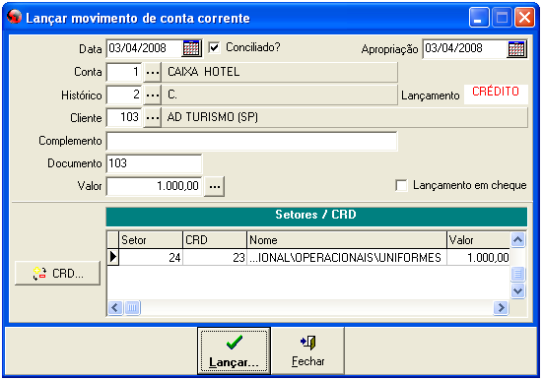

Transferência
Esta rotina possibilita ao hotel a transferência de valores entre as contas correntes do hotel ou entre hotéis. O sistema usará os históricos 0 (zero) para conta origem (débito via transferência) e 1 (um) para conta destino (crédito via transferência).

Entre contas
Utilizado para realizar a transferência de lançamento de uma conta para a outra.
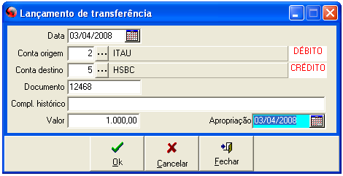

Entre empresas
Utilizado nos casos de existirem duas ou mais empresas administrando o hotel. Para transferir valores entre as empresas. Exemplo: O hotel possui dois CNPJ e utiliza um CNPJ para pagamento, e o outro para compra, e necessário realizar transferências entre as duas empresas.
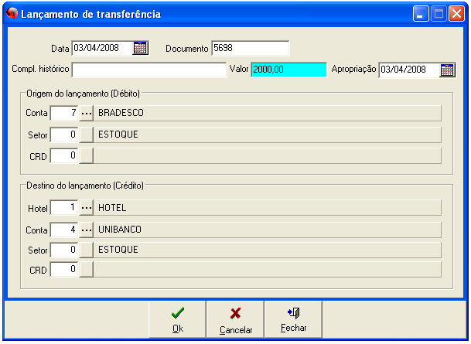

Alterar lançamento em conta corrente
Essa rotina permite alterar ou eliminar um lançamento em conta, bem como visualizar detalhes do lançamento.
A alteração de movimentações de contas permitirá alterar os valores dos lançamentos que tem ligação com cheques recebidos. Mas se for alterado o valor do lançamento na conta, o cheque que faz ligação com o lançamento também será alterado. Neste caso, será gravado log do movimento na conta avisando que foi alterado o valor do lançamento e o número do cheque que faz ligação com o mesmo, assim como seu novo valor. Também será gravado um log no próprio cheque, avisando que o valor do cheque foi alterado de tanto para tanto, através da tela (Alterar lançamento em conta corrente). Para excluir o lançamento em conta de um cheque já compensado, o cheque deve ser estornado para que a exclusão do lançamento seja permitida.

Transferir valores entre CRD’s
Essa rotina possibilita a transferência de valores entre centros de custos, informando o motivo da transferência. A transferência incidirá sobre duplicatas recebidas, duplicatas pagas, lançamentos de cheques, lançamentos de cheques com baixa automática de duplicatas a pagar, lançamento em contas correntes cliente, lançamentos em conta corrente fornecedores e lançamentos em contas correntes (controle manual das receitas e despesas do hotel).
A transferência de valores entre CRD’s transfere valores nas contas a pagar e receber bem como realiza movimentações bancárias, inclusive substitui o CRD definido nos cadastros de clientes e fornecedores.

Conciliar lançamento
Essa rotina tem a finalidade de executar a conciliação dos lançamentos (lançamentos em conta, transferências de valores entre contas, lançamentos de cheques, duplicatas recebidas e pagas e duplicatas pagas com cheque), ou seja, informar a data real da efetuação do lançamento. Clicando com o botão direito do mouse sobre o lançamento não conciliado e ainda não selecionado, é possível a execução de várias operações.

Conciliação OFX/OFC
Esta opção tem o objetivo de possibilitar a criação de layouts de arquivos OFX (Open Financial Exchange) e OFC (Open Financial Conectivity) e efetuar a importação desses arquivos, a fim de facilitar a conciliação de lançamentos de contas correntes.
Após a inclusão do layout, o usuário poderá fazer importação do arquivo recebido e efetuar a conciliação dos registros desejados.
Para maiores informações, consultar um técnico Desbravador.

Layout CNAB
O uso do CNAB dinâmico consiste em definir o layout do arquivo de acordo com o manual do banco para ser usado na geração do referido arquivo.
O programa dispõe da possibilidade de copiar layouts, que consiste em reproduzir o layout dentro do mesmo hotel e importar/exportar layouts que permite que um layout utilizado em um hotel possa ser transferido para outro hotel, através da exportação.

Este item é de exclusiva utilização dos técnicos Desbravador.

Previsões de movimentações por CRD
Esta rotina possibilita acompanhar o custo por pagante por centro de custo, fazer uma previsão mensal de movimentação por setor e centro de custo e, também, a emissão de uma listagem confrontando o que foi previsto com o que foi lançado, por setor e centro de custo.

Custo por Pax
Este relatório tem por finalidade confrontar o custo por pax previsto com o custo real, referente a cada centro de custo, visando demonstrar o lucro ou o prejuízo para o hotel. Através do cadastro de centros de custo é possível definir um percentual de previsão de quanto cada centro de custo irá incidir no custo por pax.

Lançar previsões
Esta rotina possibilita fazer previsões para um determinado setor e período, inclusive para outros meses do mesmo período. Para indicar quais meses sofrerão o processo de alterações de valores, deve-se selecionar o mês e informar o valor ou percentual a ser acrescido do valor informado na tela, referente ao setor e período em questão. Pode-se informar um mês em percentual e o outro em valor. Pode-se também alterar uma previsão efetuada.

Relatório previsto x lançado
Emite uma listagem demonstrando qual foi a previsão e o que foi lançado no período informado, por centro de custo. A coluna “%” refletirá o percentual atingido em relação a coluna “Previsto”. Portanto, quando o relatório apresentar percentual negativo está demonstra por centro de custo ndo quanto ainda falta para atingir o resultado previsto. Ao contrário, o percentual positivo indica que já foi ultrapassado o resultado previsto.

Relatórios
Possibilita a emissão de listagem de duplicatas, de movimentações e de participações dos centros de custos e de previsões de recebimentos e pagamentos.

Duplicatas por CRD
Emite listagem das duplicatas das contas a pagar ou receber separadas por centros de custo, no período informado.

Participação de CRD
Essa listagem demonstra a participação dos centros de custos nas movimentações, para um ou vários setores ou todos, informando o valor dos lançamentos previstos, o valor dos lançamentos efetuados até o período informado e o percentual previsto e realizado de cada centro de custo filho em relação ao centro de custo pai. Os lançamentos demonstrados no relatório se referem às duplicatas recebidas, duplicatas pagas, lançamentos de cheques, de cheques com baixa automática de duplicatas a pagar, lançamentos em contas correntes cliente, em contas correntes fornecedor e em contas correntes (controle manual das receitas e despesas do hotel). É possível imprimir o movimento de caixa, do resumo das contas correntes e das contas correntes em outra moeda, separando as contas.

Movimentação por CRD
Emite listagem das movimentações por centro de custo. Os lançamentos demonstrados no relatório se referem às duplicatas recebidas, duplicatas pagas, lançamentos de cheques, de cheques com baixa automática de duplicatas a pagar, lançamentos em contas correntes cliente, em contas correntes fornecedor e em contas correntes (controle manual das receitas e despesas do hotel).

Previsão de recebimentos x pagamentos
Emite listagem de todas as duplicatas a receber e a pagar, vencidas e a vencer, de todas as contas correntes ou uma específica, confrontando previsões de recebimentos com pagamentos. Um gráfico é apresentado, facilitando a visualização das informações.

Extrato de conta corrente
Possibilita a consulta dos lançamentos efetuados em contas correntes, definindo parâmetros para uma visualização específica das contas. É possível informar mais de uma conta, pressionando a tecla “CTRL” ou a tecla “SHIFT” e selecionando as contas com o mouse ou com o botão direito do mouse. Os lançamentos demonstrados no relatório se referem aos lançamentos de cheques, de cheques com baixa automática de duplicatas a pagar, lançamentos em contas correntes cliente, em contas correntes fornecedor e em contas correntes (controle manual das receitas e despesas do hotel).

Movimento de caixa
Esse relatório é semelhante a um livro caixa. Ele traz todos os movimentos das contas em determinado período (movimentos de débitos e créditos), possibilitando trazer detalhadamente as contas a receber/cartões e contas – Cliente/Fornecedor ou, simplesmente, trazer um resumo do saldo, do setor contas a receber e de cada conta corrente, cartão de crédito, conta corrente fornecedor e cliente. Os movimentos se referem às duplicatas recebidas e pagas, lançamentos de cheques efetuados, de cheques com baixa automática de duplicatas, lançamentos em contas correntes cliente e fornecedor e em contas correntes de controle manual (receitas e despesas do hotel).

Resumo de contas correntes
Tem por finalidade trazer um resumo, por conta corrente, dos lançamentos efetuados, referente à duplicatas recebidas, duplicatas pagas, lançamentos efetuados em conta corrente cliente e fornecedor e em conta corrente manual (receitas e despesas do hotel), lançamentos de cheques e lançamentos de cheques com baixa automática de duplicata a pagar, mostrando o saldo anterior, a data inicial informada, o percentual do saldo anterior de cada conta corrente em relação ao total do saldo anterior das contas, os débitos efetuados em cada conta, no período informado, o percentual de débitos de cada conta em relação ao total dos débitos, os créditos efetuados em cada conta, no período informado, o percentual de créditos de cada conta em relação ao total dos créditos, o saldo atual de cada conta e o percentual do saldo atual de cada conta em relação ao total do saldo atual. É a mesma listagem de contas correntes apresentada no relatório “Movimento de caixa”, ao selecionar a opção “Resumo do saldo”. Nesse relatório não constam os registros de transferências de valores entre contas correntes, já no relatório “Movimento de caixa”, tem-se a opção “Imprimir lançamentos de transferência”, onde é possível a visualização dos mesmos.

Grupo de fluxo de caixa
Tem por finalidade o cadastro dos grupos de fluxo de caixa, objetivando agrupar centros de custo. Após o cadastro dos grupos, faz-se necessário relacionar cada centro de custo ao grupo de fluxo de caixa correspondente, no cadastro de centros de custo. Através do relatório “Fluxo de caixa”, é possível visualizar o total das movimentações efetuadas nos centros de custo referente a cada fluxo de caixa.

Fluxo de caixa
O relatório “Fluxo de caixa” poderá ser gerado segundo duas opções:
- Data: Imprimirá o fluxo de caixa dia a dia, apresentando no período anterior a data inicial informada, o saldo das contas correntes, o valor total das contas a receber e a pagar em atraso, uma previsão de faturamento em atraso e o saldo inicial. No período informado, será apresentado um resumo das entradas e saídas, o saldo diário e o saldo acumulado.
- Centros de custo: Apresentará o total das movimentações por grupo de fluxo de caixa, possibilitando a visualização por centros de custo. Será impresso o fluxo de caixa de apenas oito dias separadamente. O restante dos dias que não couberam no relatório, será acumulado na última coluna. Para a geração do relatório, faz-se necessário a definição de um plano de impressão do fluxo de caixa que está no item "Grupos de fluxo de caixa", no menu de contas correntes. Neste cadastro, o usuário poderá definir a montagem do fluxo de caixa.

Após a definição da árvore que compõe o plano de impressão, faz-se necessário, no cadastro de centro de custos, informar a que grupo de fluxo de caixa o mesmo pertence. Centros de custos que não tiverem sido apontados para nenhum grupo serão listados no fluxo de caixa, como outros centros de custos. Os valores dos outros centros de custos será um saldo entre as contas correntes de entrada e de saída.

Fechar movimento financeiro
Tem por objetivo informar ao sistema que o movimento financeiro de determinada data está sendo fechado. O programa gravará essa data nas configurações. Com isso nenhum usuário poderá fazer movimentos anteriores a essa data, ou seja, baixas de duplicatas a receber e a pagar, estorno de duplicatas recebidas e pagas, lançamentos de débito e crédito em contas correntes cliente e fornecedor, lançamentos em conta corrente manual (receitas e despesas), transferir valores entre contas, alteração e exclusão de lançamentos em contas correntes e conciliar lançamentos serão impedidos.

Layout Boleto
Rotina destinada a criação de layouts de boletos.
Este item é de exclusiva utilização dos técnicos Desbravador

Cheques
Possibilita a emissão de cheques para efetuação de pagamentos e inclusive a baixa automática de duplicatas no contas a pagar.

Liberar número de cheques
Essa rotina consiste em liberar um intervalo de numeração de cheques de uma determinada conta bancária.
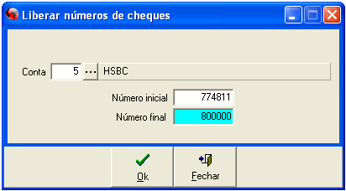

Lançar cheque
Permite fazer emissão de cheques para pagamentos, possibilitando, inclusive, especificar que duplicata será considerada paga no contas a pagar com a emissão desse cheque.
- Conta: Informar o número da conta bancária que pertence o cheque que está sendo lançado.
- Cheque: É informado automaticamente pelo sistema.
- Emissão: Informar a data da emissão do cheque.
- Valor do cheque: Informar o valor do cheque.
- CP: Permite selecionar as duplicatas que serão pagas com este cheque, para baixa no contas a pagar.
- Nominal: Informar a quem o cheque é nominativo.
- Integrar com conta corrente: Quando esta opção for selecionada, significa que a emissão de cheque gerará um registro da conta especificada no menu “Contas correntes”.
- Histórico/Complemento: Informar o histórico bancário e complemento. Ao sair do campo valor sem ter informado as duplicatas para a baixa, o sistema traz como padrão no complemento, o número do cheque e o nome do banco. É possível informar outro.
- Observações: Campo destinado a observações referente ao cheque a ser lançado.
- Botão “Buscar Observações”: Traz as observações das duplicatas a serem baixadas no contas a pagar.
- Apropriação: Informar a data em que o cheque foi recebido.
- Já impresso: Indica ao sistema que o cheque não precisa ser impresso.
- Imprimir agora: Possibilita a impressão do cheque.
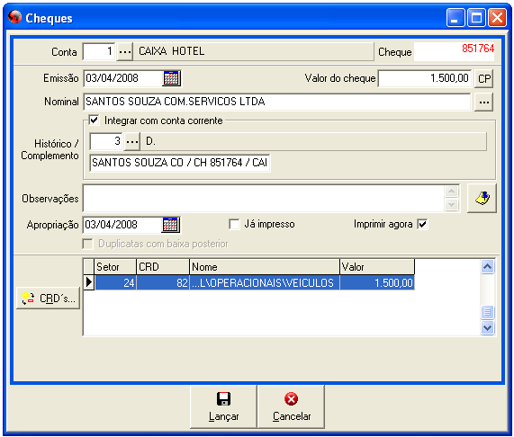

Cancelar cheque
Essa rotina possibilita o cancelamento de cheque e a informação do motivo do cancelamento. O cheque somente poderá ser cancelado se já tiver sido impresso, caso contrário, retornará para uso de outro lançamento.
Quando o cheque está pendente, haverá o estorno automático da duplicata ao fazer o cancelamento. Se os valores dos centros de custos não estiverem de acordo com o valor da duplicata e o operador não corrigi-los, não serão cancelados nem o cheque e nem as duplicatas. O cancelamento de cheque emitido poderá ser efetuado a partir de uma determinada data. Esta data de bloqueio é informada no campo “Somente com data acima de”, em “Ferramentas/Configurações”, que por padrão, o sistema traz a data de fechamento do movimento financeiro, efetuado em” Contas correntes/Fechar movimento financeiro”.

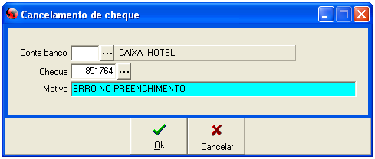

Imprimir cheque
Essa rotina possibilita a emissão de cheques de uma determinada conta bancária.
- Conta: Informar o número da conta para a impressão do cheque.
- Cheque inicial: Informar o número inicial do cheque a ser impresso.
- Cheque final: Informar o número final do cheque a ser impresso.
- Conta: Informar o número da conta para a impressão do cheque.
- Cheque inicial: Informar número inicial do cheque a ser impresso.
- Cheque final: Informar o número final do cheque a ser impresso.

Reimprimir cheque
Essa rotina permite executar a reimpressão dos cheques.

Relatório de cheques
Emite listagem de cheques de uma conta bancária específica ou todas (informar zero para a conta), dentro do período ou intervalo de cheques solicitado. Haverá descrição da situação de cada cheque.
- Conta: Informar o número da conta bancária que pertence o cheque que está sendo lançado. (confuso: é a conta bancária ou o banco)
- Considerar período de emissão: Início/Fim: Informar o período da movimentação para a consulta dos lançamentos efetuados. O período será referente a data de emissão ou a data de apropriação, conforme o que foi selecionado.
- Número inicial/ Número final: Informar o intervalo dos cheques a serem consultados.
- Exibir pagamentos integrados: Permite imprimir as duplicatas pagas e pendentes com o lançamento do cheque.
- Listar histórico: Imprime os históricos dos cheques.
- Listar observações: Imprime as observações dos cheques.
- Exibir cheques com pagamentos pendentes: Permite imprimir além dos cheques lançados e cancelados, os cheques pendentes.
- Somente cheques pendentes: Imprime somente os cheques pendentes, com baixa de duplicata posterior.
- Todos cheques: Imprime todos os cheques lançados, pendentes e cancelados.
- Imprimir todos cheques: Imprime todos os cheques, com ou sem baixa de duplicatas.
- Cheques com baixa de duplicata: Imprime somente os cheques com baixa de duplicatas posterior ou automática.
- Cheques sem baixa de duplicata: Imprime somente os cheques lançados sem baixa de duplicatas.
- Ordenação:
- Número do cheque: Ordena a listagem dos cheques pelo número do cheque.
- Data de emissão: Ordena a listagem dos cheques pela data de emissão.
- Data de apropriação: Ordena a listagem dos cheques pela data de apropriação.
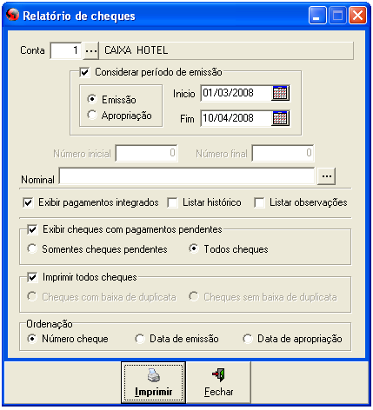

Relatório demonstrativo de cheques
Emite o demonstrativo de cheques já impressos, de uma ou várias contas bancárias, dentro do período de lançamento ou do intervalo de cheques informado. Emite um cheque/documento por página. Se o demonstrativo de cheques tiver duplicatas pagas ou pendentes, o sistema emitirá uma relação com essas duplicatas.
- Conta: Informar o número da conta bancária que pertence o cheque que está sendo lançado.
- Considerar período de emissão: Permite informar o período de lançamento dos cheques para a consulta dos movimentos.
- Número inicial/ Número final: Informar o intervalo dos cheques a serem consultados.
- Imprimir observações das duplicatas na listagem: Imprime as observações das duplicatas no relatório.
- Botão Imprimir: Gera relatório segundo os parâmetros informados, conforme abaixo.
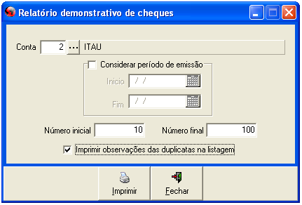

Cheques recebidos
Tem por finalidade mostrar os cheques recebidos através de adiantamentos e fechamentos de conta com cheque, no módulo “Gerência Hoteleira”; de fechamentos de conta com cheque no PDV; de lançamentos de crédito, com cheque, em conta corrente cliente e fornecedor; de lançamentos de crédito, com cheque, em conta corrente manual (receitas do hotel); e, de baixa de duplicatas a receber com cheque. A pesquisa poderá ser feita através da data de compensação ou do recebimento do cheque e de outros parâmetros informados para a localização dos mesmos. Através desta tela, diversas operações poderão ser realizadas com os cheques recebidos: resgatar, depositar, estornar, alterar, excluir, visualizar total e imprimir.
- Nome: Filtra a pesquisa dos cheques pelo nome do emitente ou pelo banco do cheque, localizando todos os cheques em que consta a palavra digitada.
- CPF/CNPJ: Filtra a pesquisa dos cheques pelo CPF ou CNPJ informado.
- Banco: Filtra a pesquisa dos cheques pelo número do banco informado.
- Nº Cheque: Filtra a pesquisa dos cheques pelo número do cheque informado.
- Origem: Filtra a pesquisa pela origem do cheque, ou seja, cheques originados de fechamento de conta ou adiantamento, no módulo “Gerência Hoteleira”; de fechamento de conta no PDV; de lançamentos de créditos em contas correntes cliente e fornecedor; de lançamentos de créditos em contas corrente manual (receitas do hotel); e, de baixas de duplicatas a receber.
- Situação: Filtra a pesquisa pela situação do cheque: normal, conta encerrada, compensado, devolvido, devolvido várias vezes, dados incorretos, reapresentado e resgatado.
- Compensar: Informar o período de compensação para a consulta dos cheques.
- Recebido: Informar a data de recebimento dos cheques.
- Botão Localizar: Localiza os cheques segundo os parâmetros informados.
- Botão Resgate: É o pagamento em balcão do cheque, sendo que o dinheiro do resgate do cheque deve ficar na conta caixa. O regate só poderá ser feito na conta caixa.
- Botão Depositar: Permite depositar o cheque na conta corrente informada.
- Botão Estornar: Permite estornar cheques compensados (depositados), creditando o valor na conta caixa. Um cheque pode ser estornado segundo várias situações: normal, conta encerrada, compensado, devolvido, devolvido várias vezes, dados incorretos e reapresentado.
- Botão Alterar: Permite efetuar alterações nos dados do cheque.
- Botão Excluir: Permite a exclusão do cheque, excluindo também o movimento na conta caixa.
- Botão Visualizar Totais: Permite visualizar o total dos cheques recebidos, separados por origem e situação.
- Botão Log das Alterações: Permite visualizar o log das operações efetuadas referente ao cheque selecionado.
a) Para selecionar um ou vários cheques pressionar duas vezes a tecla de espaço ou clicar no botão direito do mouse, escolhendo as opções desejadas. b) As ações alterar, excluir, estornar, depositar e resgatar cheque recebido podem ser efetuadas a partir de uma determinada data. Esta data é informada no campo “Somente com data acima de”, no menu Ferramentas/Configurações, que por padrão, o sistema traz a data de fechamento do movimento financeiro, efetuado em Contas correntes/Fechar movimento financeiro.

Retorna cheque cancelado para livre
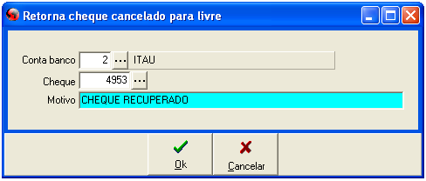

Ferramentas
Para que o sistema financeiro funcione corretamente devem-se informar alguns parâmetros.
Para alterar as informações deste item, deve-se consultar um técnico Desbravador.

Configurações:

Geral
- Data de Movimento acima de: Data mínima para qualquer movimento nas contas correntes. Não poderá ser realizado nenhuma movimentação com data anterior a informada.
- Conta caixa: Informar qual conta será a conta caixa do hotel. Nesta conta será lançado automaticamente todos os valores provenientes de fechamentos a vista.
- Controlar cheques recebidos: Se selecionado habilitará o item “Cheques Recebidos”, localizado no menu “Cheques”.
- Considerar número da nota como número da duplicata na integração no fechamento: Geralmente não. Esta opção foi criada para manter compatibilidade com o sistema antigo.
- Estornar duplicatas ao cancelar cheque: A necessidade de cancelar um cheque usado para pagamento de duplicatas, obriga o estorno de todas as duplicatas pagas com o mesmo.
- Considerar vencimento das duplicatas sempre em dias úteis: Se selecionado, todas as duplicatas geradas cairão automaticamente em um dia útil, respeitando as características de cada duplicata.
- Substituir “Nome Fantasia” por “Razão Social” nos relatórios: Se selecionado, fará a substituição do “Nome Fantasia” pela “Razão Social” nos relatórios.
- Definir Layouts CNAB: Se selecionado, habilitará a opção “Layout CNAB” no menu “Contas Correntes”.
- Questionar uso do adiantamento de conta corrente fornecedor no lançamento de duplicatas para baixá-la imediatamente: Marcando este opção, o usuário será perguntado se deseja usar esse adiantamento para proceder a baixa da duplicata, caso o fornecedor possua saldo em conta corrente (adiantamento).
- Permitir cadastros de fornecedores com o mesmo CNPJ/CPF: Se selecionado, permitirá o cadastro de vários fornecedores com o mesmo CNPJ ou CPF.
- Habilitar cópia entre clientes e fornecedores: Se selecionado, o sistema emitirá uma mensagem quando um mesmo CPF ou CNPJ de um cliente for informado para um fornecedor ou vice-versa.
- Inserção
- Alteração
- Ambos
- Definir Layouts do Boleto: Se selecionado, habilitará a opção “Layout Boleto” no menu “Contas Correntes”.
- Validar valor bruto das duplicatas com seus CRD’s: Se selecionado, o sistema irá validar o valor bruto das duplicatas com os CRD’s. Assim, todos os valores de crédito dos CRD’s terão que ser iguais ao valor bruto da duplicata.
- Devolução de adiantamento do caixa implica num saque da conta corrente ”caixa”: Marcando esta opção, caso seja realizada uma devolução de adiantamento no Caixa, o sistema automaticamente fará um...... TESTE
Sugestão: Tela de devolução de adiantamento no G.h. e uma tela do extrato de conta corrente caixa..mostrando o saque.
- Manter agrupamento das baixas nas contas correntes:
- Bloquear baixa de duplicatas em data diversa a data corrente: Marcando esta opção, não será possível baixar uma duplicata quando a data de baixa da mesma é diferente da data atual.

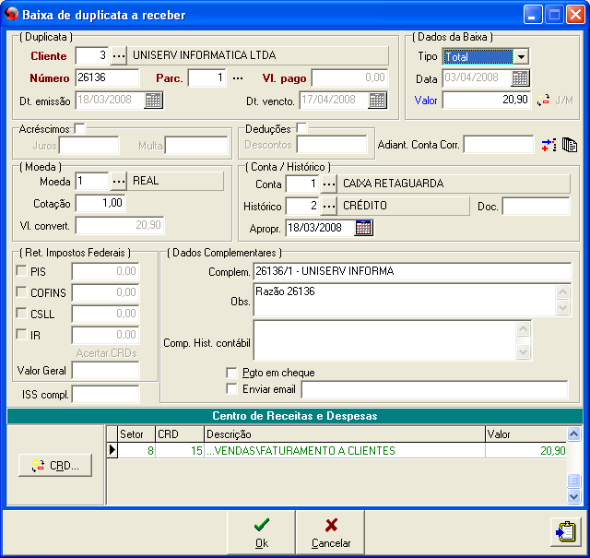

Configuração também é válida para o módulo Controle de Estoque.

Integração: Opções de Integração

Informar se haverá integração dos módulos com o financeiro.
- Não Integrar
- Única
- Diferenciada
- Ponto de Venda Automatizado: Será habilitado se a opção de integração for diferenciada. Deve-se informar qual é o ponto de venda que ocorrerá a integração.
- Tipos integração:Informar abaixo para cada pagamento as informações financeiras necessárias:
- Dinheiro Especificar os campos.
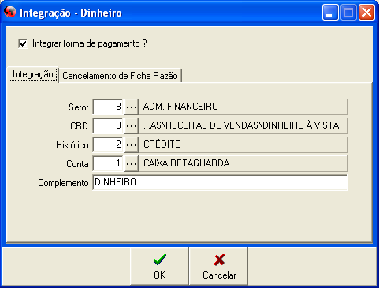
- Cartão de Crédito
- Banco
- Cheque
- A prazo Muito importante explicar as diferenças entre os tipos:
Manual:
Fechamento:
Nunca:
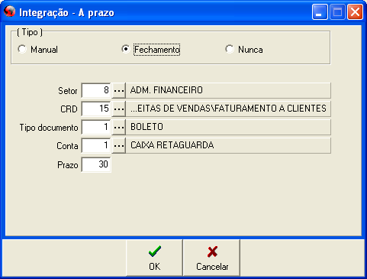
- OM1: Outra moeda 1
- Permuta
- Cortesia
- OM2: Outra moeda 2

Acréscimos / Deduções
Para os acréscimos e deduções informar os dados financeiros solicitados.
- Contas a receber
- Contas a pagar

Impostos:
Informar para cada tipo de imposto as informações financeiras necessárias.
- Contas a receber
- Contas a pagar

